BỘ GIÁO DỤC VÀ ĐÀO TẠO

**TRƯỜNG ĐẠI HỌC NHA TRANG**

**KHOA CÔNG NGHỆ THÔNG TIN**



**BÁO CÁO CHUYÊN ĐỀ TỐT NGHIỆP**

**TÌM HIỂU MỘT SỐ CÔNG CỤ TRONG KALI LINUX ỨNG DỤNG TRONG AN NINH MẠNG**

**Giảng viên hướng dẫn : THS.Mai Cường Thọ**

**Sinh viên thực hiện : Nguyễn Thị Thu Cúc**

**Lớp : 57CNTT-1**

**Mã số sinh viên : 57130473**

Khánh Hòa - 2019

TRƯỜNG ĐẠI HỌC NHA TRANG

**KHOA CÔNG NGHỆ THÔNG TIN**

**BỘ MÔN MẠNG VÀ TRUYỀN THÔNG**



**BÁO CÁO CHUYÊN ĐỀ TỐT NGHIỆP**

**TÌM HIỂU MỘT SỐ CÔNG CỤ TRONG KALI LINUX ỨNG DỤNG TRONG AN NINH MẠNG**

GVHD: THS.Mai Cường Thọ

SVTH: Nguyễn Thị Thu Cúc

Lớp: 57CNTT-1

MSSV: 57130473

Khánh Hòa, Tháng 4 - 2019

MỤC LỤC

MỤC LỤC

DANH MỤC HÌNH VẼ

THUẬT NGỮ VIẾT TẮT

LỜI CẢM ƠN

LỜI MỞ ĐẦU

CHƯƠNG 1: GIỚI THIỆU TỔNG QUAN 1

I. Tổng quan về bảo mật mạng 1

1. Bảo mật – một xu hướng tất yếu 1

2. Chúng ta cần bảo vệ những tài nguyên nào ? 1

3. Kẻ tấn công là ai ? 2

4. Những lỗ hổng bảo mật 2

5. Các quy tắc bảo mật 3

II. Các kiểu tấn công của Hacker 3

1. Tấn công trực tiếp 3

2. Kỹ thuật đánh lừa : Social Engineering 4

3. Kỹ thuật tấn công vào vùng ẩn 4

4. Tấn công vào các lỗ hổng bảo mật 4

5. Khai thác tình trạng tràn bộ đệm 5

6. Nghe trộm 5

7. Kỹ thuật giả mạo địa chỉ 5

8. Kỹ thuật chèn mã lệnh 6

9. Tấn công vào hệ thống có cấu hình không an toàn 6

10. Tấn công dùng Cookies 6

11. Can thiệp vào tham số trên URL 7

12. Vô hiệu hóa dịch vụ 7

13. Một số kiểu tấn công khác 7

III. Giới thiệu về các giai đoạn tấn công 9

1. Thăm dò 9

2. Quét hệ thống 9

3. Chiếm quyền điều khiển 10

4. Duy trì điều khiển hệ thống 10

5. Xóa dấu vết 10

CHƯƠNG 2: TỔNG QUAN VỀ KALI LINUX 11

I. Giới thiệu 11

II. Vì sao nên sử dụng Kali Linux? 11

III. Tổng hợp lệnh Kali Linux 13

IV. Phím tắt trong Kali Linux 17

V. Những Tool Dành Cho Hệ Điều Hành Kali Linux 18

1. Metasploit 18

2. Nmap (Network Mapper) 19

3. Armitage 20

4. Jhon The Ripper (JTR) 20

5. Wireshark 21

6. THC Hydra 21

7. Burp Suite 22

8. OWASP Zed 23

9. Social Engineering Toolkit 23

10. Aircrack-ng 24

11. Maltego 24

12. Ettercap 25

13. Nikto Website Vulnerability Scanner 25

CHƯƠNG 3: TÌM HIỂU CÁC CÔNG CỤ BẢO MẬT TRONG KALI LINUX 26

I. Metasploit - công cụ khai thác lỗ hổng bảo mật 26

1. Giới thiệu Metasploit 26

2. Các thành phần của Metasploit 26

3. Cách sử dụng Metasploit framework 27

4. Giới thiệu payload meterpreter 28

II. Tìm hiểu về Nmap – công cụ thu thập thông tin 30

1. Tìm hiểu về công cụ thu thập thông tin (Nmap) 30

III. Công cụ Nessus và một số công cụ hacking wifi hàng đầu 40

1. Tìm hiểu công cụ phân tích lỗ hỏng (Nessus) 40

2. Tìm hiểu công cụ crack pass wifi 41

CHƯƠNG 4: THỬ NGHIỆM METASPLOIT VÀ NMAP TRÊN KALI LINUX 44

I. Giới thiệu về Window Server 2012 44

II. Hướng dẫn cài đặt Kali Linux 44

III. Triển khai các công cụ đánh giá bảo mật trên Kali Linux 60

1. Công cụ Metasploit 60

2. Công cụ Nmap 67

CHƯƠNG 5: TRIỂN KHAI MỘT SỐ GIẢI PHÁP TĂNG CƯỜNG TÍNH BẢO MẬT CHO HỆ THỐNG 71

I. Công nghệ tường lửa (FireWall) 71

II. Công nghệ phát hiện và ngăn chặn xâm nhập mạng IDS/IPS 71

III. Công nghệ mạng LAN ảo (VLAN) 72

IV. Mạng riêng ảo (VPN) 73

V. Đánh giá và hướng phát triển 73

1. Đánh giá đề tài 73

2. Hướng phát triển 74

TÀI LIỆU THAM KHẢO 74

DANH MỤC HÌNH VẼ

Hình 1.1 Các giai đoạn tấn công 9

Hình 2.1 Công cụ Metasploit 19

Hình 2.2 Công cụ Nmap 19

Hình 2.3 Công cụ Jhon The Ripper 20

Hình 2.4 Công cụ Wireshark 21

Hình 2.5 Công cụ THC Hydra 21

Hình 2.6 Công cụ Burp Suite 22

Hình 2.7 Công cụ OWASP Zed 23

Hình 2.8 Công cụ Social Engineering Toolkit 23

Hình 2.9 Công cụ Aircrack-ng 24

Hình 2.10 Công cụ Maltego 24

Hình 2.11 Công cụ Ettercap 25

Hình 2.12 Công cụ Nikto Website Vulnerability Scanner 25

Hình 3.1 Cấu trúc gói TCP 30

Hình 3.2 Cách thức Client kết nối với Server 31

Hình 3.3 Cách thức Client kết thúc phiên làm việc với Server 31

Hình 3.4 SYN Scan với port 22 32

Hình 3.5 Syn scan với port 113 32

Hình 3.6 Client kết nối với port 22 đang mở 33

Hình 3.7 Cấu tạo gói tin UDP 34

Hình 3.8 TCP SYN scan (-sS) 39

Hình 3.9 UDP scan (-sU) 40

Hình 3.10 TCP NULL, FIN, and Xmas scans (-sN, -sF, -sX) 40

Hình 5.1 Firewall mềm 71

Hình 5.2 : Firewall cứng 71

Hình 5.3 IDS 71

Hình 5.4 IPS 72

Hình 5.5 VLAN 73

Hình 5.6 VPN 73

THUẬT NGỮ VIẾT TẮT

|  |  |  |
| --- | --- | --- |
| **Viết tắt** | **Tiếng Anh** | **Tiếng Việt** |
| VPN | Virtual Private Network | Mạng riêng ảo |
| CSS | Cross Site Scripting | Một kĩ thuật tấn công thực thi các mã độc tới website nạn nhân |
| DoS | **Denial of server** | tấn công block quyền truy cập một website hay mạng của người dùng thông qua lừa đảo với các thông tin giả |
| IP | Internet Protocol | Giao thức internet |
| ISP | Internet Service Provider | Nhà cung cấp dịch vụ internet |
| VLAN | Virtual LAN | LAN ảo |
| LAN | Local area network | Mạng nội bộ |
| TCP | Transmission Control Protocol | Tạo ra các kết nối để trao đổi các gói dữ liệu |
| UDP | User Datagram Protocol | Một kết nối thay thế cho TCP, thường được sử dụng cho DNS, Voice over IP hoặc chia sẻ các tập tin |
| SQL | Structured Query Language | Ngôn ngữ truy vấn có cấu trúc, thường dùng để quản lý dữ liệu trong hệ thống quản lý cơ sở dữ liệu quan hệ |
| SMTP | **Simple Message Transfer Protocol** | Một giao thức TCP/IP được sử dụng để gửi và nhận email |
| POP3 | **Post Office Protocol Version 3** | Đây là một giao thức phổ biến để lấy email từ server |
| Malware | Malicious Software | Phần mềm độc hại, được thiết kế để ăn cắp thông tin, sai khiến máy tính nạn nhân |
| JDB | Java drive by | cho phép kẻ tấn công có thể download và thực thi mã độc trên máy chủ của nạn nhân, tuy nhiên có xuất hiện thông báo, đây là một lỗ hỏng Java |
| IRC | Internet Relay Chat | Một hệ thống chat truyền tin nhắn giữa các người dùng trong thời gian thực |
| HTTP | Hyper Text Transfer Protocol | Giao thức truyền tải siêu văn bản |
| FTP | File Transfer Protocol | Sử dụng để upload và download dữ liệu từ máy tính <-> server |
| DDoS | Distributed Denial of Service | Tấn công từ chối dịch vụ. Làm nạn nhân bị "ngập lụt" trong việc kết nối các gói tin. Nguồn tấn công DDoS gọi là Booter |
| **Cracker** | Criminal Hacker | hacker tội phạm |
| **Telnet** | TerminaL Network | là một giao thức mạng (network protocol) được dùng trên các kết nối với Internet hoặc các kết nối tại mạng máy tính cục bộ LAN |
| **ICMP** | **Internet Control Message Protocol** | dùng để thông báo các lỗi xảy ra trong quá trình truyền đi của các gói dữ liệu trên mạng |
| **DNS** | **Domain Name System** | Máy chủ chạy DNS chuyển hostname bằng các chữ cái thành các chữ số tương ứng và ngược lại |
| **SYN** | **The Synchronous Idle Character** | Ký tự đồng bộ hoá |
| **IIS** | **Internet Information Server** | Đây là một chương trình WebServer nổi tiếng của Microsoft |
| **TCP/IP** | **Transmission Control Protocol and Internet Protocol** | là một khối dữ liệu đã được nén, sau đó kèm thêm một header và gửi đến một máy tính khác. Phần header trong một gói tin chứa địa chỉ IP của người gửi gói tin |
| **OS** | **Operation System** | Hệ điều hành |
| **MAC** | Media Access Control | điều khiển truy nhập môi trường, là tầng con giao thức truyền dữ liệu - một phần của tầng liên kết dữ liệu trong [mô hình OSI 7 tầng](https://quantrimang.com/kien-thuc-co-ban-ve-mang-phan-17-mo-hinh-osi-43991) |
| **DHCP** | **Dynamic Host Configuration Protocol** | một giao thức mà máy sử dụng để lấy dược tất cả thông tin cấu hình cần thiết, bao gồm cả địa chỉ IP |
| [URL](https://quantrimang.com/url-la-gi-158090) | **Uniform Resource Locator** | dùng để chỉ tài nguyên trên Internet |
| [HTML](https://quantrimang.com/html) | **Hyper Text Markup Language** | ngôn ngữ siêu văn bản |
| **SMB** | **Server Message Block** | là một trong những protocols phổ biến cho PC, cho phép bạn dùng những share files, disks, directory, printers |

# **LỜI CẢM ƠN**

Ngày nay chúng ta có thể thấy rằng công nghệ thông tin và Internet là một thành phần không thể thiếu trong đời sống hằng ngày. Điều này có nghĩa là mọi thứ hầu như phụ thuộc vào máy tính và mạng. Chính vì thế nhiều ý đồ xấu nhắm vào những hệ thống này nhằm đánh cắp thông tin hay phá hoại hệ thống là việc diễn ra thường xuyên trong thời đại hiện nay. Do đó, để đảm bảo máy tính hoạt động ổn định, liên tục, đòi hỏi hệ thống phải có những công cụ bảo mật cao, hệ thống cảnh báo kịp thời, và những giải pháp dự phòng để khắc phục khi có sự cố. Trong đề tài này em xin giới thiệu một số giải pháp giúp kiểm tra mức độ an toàn, cũng như những lỗ hỏng tồn tại trong hệ thống mạng dựa trên những kiến thức đã học và những kiến thức tìm hiểu nâng cao. Em xin được đưa ra những công cụ đánh giá bảo mật chuyên dụng trên Kali Linux. Để hoàn thành tốt đề tài này em xin chân thành cảm ơn ban lãnh đạo Trường Đại học Nha Trang cùng tất cả các giảng viên đã tạo điều kiện thuận lợi và nhiệt tình giảng dạy cho em trong suốt thời gian học vừa qua để em có thể học tập tốt và đạt được kết quả như ngày hôm nay. Em cũng xin chân thành gửi lời cảm ơn đến thầy ThS. Mai Cường Thọ đã tận tình hướng dẫn cho em về đề tài này. Do quy mô đề tài, thời gian và kiến thức còn hạn chế nên không tránh khỏi những sai sót. Em kính mong quý thầy cô nhiệt tình đóng góp ý kiến để em cũng cố, bổ sung và hoàn thiện thêm kiến thức cho mình.

Em xin chân thành cảm ơn!

**LỜI NÓI ĐẦU**

Bảo mật là một lĩnh vực mà hiện nay ngành công nghệ thông tin rất quan tâm. Khi internet ra đời và phát triển, nhu cầu trao đổi thông tin trở nên cần thiết. Mục tiêu của việc kết nối mạng là giúp cho mọi người có thể sử dụng chung tài nguyên từ những vị trí địa lý khác nhau. Cũng chính vì vậy mà các tài nguyên cũng rất dễ dàng bị phân tán, dẫn đến việc chúng sẽ bị xâm phạm, gây mất mát dữ liệu cũng như các thông tin có giá trị.

Bên cạnh việc sử dụng những giải pháp cụ thể về an ninh bảo mật cho hệ thống để đảm bảo cho dữ liệu, thông tin và hệ thống của doanh nghiệp được an toàn trước những truy cập trái phép từ bên ngoài lẫn bên trong doanh nghiệp. Việc kiểm tra hệ thống CNTT của chúng ta có thể bị tấn công hay không là rất cần thiết. Để kiểm tra sự an toàn của một hệ thống chúng ta có thể giả lập các vụ tấn công thử nghiệm. Trong những năm gần đây Kali Linux là hệ điều hành được sử dụng nhiều nhất bởi các chuyên gia đánh giá bảo mật vì nó tích hợp nhiều công cụ chuyên dụng giúp chúng ta có thể đánh giá sự an toàn của một hệ thống. Trước việc cần thiết phải có một môi trường để giả lập các vụ tấn công nhằm đánh giá sự an toàn của hệ thống mạng nên em đã chọn đề tài – Tìm hiểu các công cụ đánh giá bảo mật trên Kali Linux. Kali là phiên bản tiến hóa của hệ điều hành BackTrack, xuất hiện vào năm 2013 và nó đã có những cải tiến so với BackTrack để đạt được một vị trí nhất định trong cộng đồng bảo mật trên toàn thế giới.

Để làm rõ về hệ điều hành Kali linux và các công cụ bảo mật trong Kali Linux, bài báo cáo được chia làm các phần sau:

Chương 1: Giới thiệu tổng quan

Chương 2: Tìm hiểu về hệ điều hành Kali Linux

Chương 3: Tìm hiểu các công cụ bảo mật trong Kali Linux

Chương 4: Thử nghiệm Metasploit và Nmap trên Kali Linux

Chương 5: Một số giải pháp tăng cường tính bảo mật cho hệ thống

**CHƯƠNG 1: GIỚI THIỆU TỔNG QUAN**

1. **Tổng quan về bảo mật mạng**
2. **Bảo mật – một xu hướng tất yếu**

Bảo mật là một trong những lĩnh vực mà hiện nay giới công nghệ thông tin khá quan tâm. Một khi internet ra đời và phát triển, nhu cầu trao đổi thông tin trở nên cần thiết. Mục tiêu của việc nối mạng là làm cho mọi người có thể sử dụng chung tài nguyên từ những vị trí địa lý khác nhau. Cũng chính vì vậy mà các tài nguyên cũng rất dễ dàng bị phân tán, dẫn một điều hiển nhiên là chúng sẽ bị xâm phạm, gây mất mát dữ liệu cũng như các thông tin có giá trị. Càng giao thiệp rộng thì càng dễ bị tấn công, đó là một quy luật. Từ đó, vấn đề bảo vệ thông tin cũng đồng thời xuất hiện. Bảo mật ra đời.  
Internet là một nơi cực kỳ hỗn loạn. Mọi thông tin mà bạn thực hiện truyền dẫn đều có thể bị xâm phạm. Thậm chí là công khai. Bạn có thể hình dung internet là một phòng họp, những gì được trao đổi trong phòng họp đều được người khác nghe thấy. Với internet thì những người này không thấy mặt nhau, và việc nghe thấy thông tin này có thể hợp pháp hoặc là không hợp pháp.

Vì vậy, phạm vi của bảo mật rất lớn, nó không còn gói gọn trong một máy tính, một cơ quan mà là toàn cầu.

### Chúng ta cần bảo vệ những tài nguyên nào ?

Tài nguyên đầu tiên mà chúng ta nói đến chính là dữ liệu. Đối với dữ liệu, chúng ta cần quan tâm những yếu tố sau:

* **Tính bảo mật:** Tính bảo mật chỉ cho phép nguời có quyền hạn truy cập đến nó.
* **Tính toàn vẹn dữ liệu:**Dữ liệu không được sửa đổi, bị xóa một cách bất hợp pháp.
* **Tính sẵn sàng:** Bất cứ lúc nào chúng ta cần thì dữ liệu luôn sẵn sàng.

Tài nguyên thứ hai là những tài nguyên còn lại. Đó là hệ thống máy tính, bộ nhớ, hệ thống ổ đĩa, máy in và nhiều tài nguyên trên hệ thống máy tính. Bạn nên nhớ rằng, tài nguyên máy tính cũng có thể bị lợi dụng. Đừng nghĩ rằng nếu máy tính của bạn không có dữ liệu quan trọng thì không cần bảo vệ. Những hacker có thể sử dụng tài nguyên trên máy tính của bạn để thức hiện những cuộc tấn công nguy hiểm khác.

### Kẻ tấn công là ai ?

* *Hacker mũ đen*

Đây là tên trộm chính hiệu. Mục tiêu của chúng là đột nhập vào máy hệ thống máy tính của đối tượng để lấy cấp thông tin, nhằm mục đích bất chính. Hacker mũ đen là những tội phạm thật sự cần sự trừng trị của pháp luật.

* *Hacker mũ trắng*

Họ là những nhà bảo mật và bảo vệ hệ thống. Họ cũng xâm nhập vào hệ thống, tìm ra những kẽ hở, những lổ hổng chết người, và sau đó tìm cách vá lại chúng. Tất nhiên, hacker mũ trắng cũng có khả năng xâm nhập, và cũng có thể trở thành hacker mũ đen.

* *Hacker mũ xám*

Lọai này được sự kết hợp giữa hai loại trên. Thông thường họ là những người còn trẻ, muốn thể hiện mình. Trong một thời điểm, họ đột nhập vào hệ thống để phá phách. Nhưng trong thời điểm khác họ có thể gửi đến nhà quản trị những thông tin về lổ hổng bảo mật và đề xuất cách vá lỗi.

Ranh giới phân biệt các hacker rất mong manh. Một kẻ tấn công là hacker mũ trắng trong thời điểm này, nhưng ở thời điểm khác họ lại là một tên trộm chuyên nghiệp.

### Những lỗ hổng bảo mật

* 1. *Lỗ hổng bảo mật*

Các lỗ hổng bảo mật trên một hệ thống là các điểm yếu có thể tạo ra sự ngưng trệ của dịch vụ, thêm quyền đối với người sử dụng hoặc cho phép các truy nhập không hợp pháp vào hệ thống. Các lỗ hổng cũng có thể nằm ngay các dịch vụ cung cấp như sendmail, web, ftp … Ngoài ra các lỗ hổng còn tồn tại ngay chính tại hệ điều hành như trong Windows XP, Windows NT, UNIX; hoặc trong các ứng dụng mà người sử dụng thường xuyên sử dụng như Word processing, Các hệ databases…

* 1. *Phân loại lỗ hổng bảo mật*
* **Lỗ hổng loại C:** các lỗ hổng loại này cho phép thực hiện các phương thức tấn công theo DoS (Dinal of Services – Từ chối dịch vụ). Mức độ nguy hiểm thấp, chỉ ảnh hưởng tới chất lượng dịch vụ, có thể làm ngưng trệ, gián đoạn hệ thống; không làm phá hỏng dữ liệu hoặc đạt được quyền truy nhập bất hợp pháp.
* **Lổ hổng loại B:** Các lỗ hổng cho phép người sử dụng có thêm các quyền trên hệ thống mà không cần thực hiện kiểm tra tính hợp lệ. Mức độ nguy hiểm trung bình; Những lỗ hổng này thường có trong các ứng dụng trên hệ thống; có thể dẫn đến mất hoặc lộ thông tin yêu cầu bảo mật.
* **Lỗ hổng loại A:**Các lỗ hổng này cho phép người sử dụng ở ngoài có thể truy nhập vào hệ thống bất hợp pháp. Lỗ hổng rất nguy hiểm, có thể làm phá hủy toàn bộ hệ thống.

### Các quy tắc bảo mật

* *Quy tắc 1* : Nếu một người nào đó có thể thuyết phục bạn chạy chương trình của anh ta trên máy tính của bạn, Nó sẽ không còn là máy tính của bạn nữa.
* *Quy tắc 2*: Nếu một người nào đó có thể sửa đổi hệ điều hành trên máy tính của bạn, Nó sẽ không còn là máy tính của bạn nữa.
* *Quy tắc 3*: Nếu một người nào đó truy cập vật lí không hạn chế tới máy tính của bạn. Nó sẽ không còn là máy tính của bạn nữa.
* *Quy tắc 4*: Nếu bạn cho phép một người nào đó đẩy các chương trình tới website của bạn. Nó sẽ không còn là website của bạn.
* *Quy tắc 5*: Các mật khẩu dễ nhận có thể làm hỏng hệ thống bảo mật mạnh.
* *Quy tắc 6*: Một hệ thống chỉ có độ an toàn như sự tin tưởng nhà quản trị.
* *Quy tắc 7*: Dữ liệu được mã hoá chỉ như chìa khoá giải mã.
* *Quy tắc 8*: Một hệ thống quét virus hết hạn thì cũng còn tốt hơn không có hệ thống diệt virus nào.
* *Quy tắc 9*: Tình trạng dấu tên hoàn toàn không thực tế.
* *Quy tắc 10*: Công nghệ không phải là tất cả

1. **Các kiểu tấn công của Hacker**

### Tấn công trực tiếp

Sử dụng một máy tính để tấn công một máy tính khác với mục đích dò tìm mật mã, tên tài khoản tương ứng, …. Họ có thể sử dụng một số chương trình giải mã để giải mã các file chứa password trên hệ thống máy tính của nạn nhân. Do đó, những mật khẩu ngắn và đơn giản thường rất dễ bị phát hiện.

Ngoài ra, hacker có thể tấn công trực tiếp thông qua các lỗi của chương trình hay hệ điều hành làm cho hệ thống đó tê liệt hoặc hư hỏng. Trong một số trường hợp, hacker đoạt được quyền của người quản trị hệ thống.

### Kỹ thuật đánh lừa : Social Engineering

Đây là thủ thuật được nhiều hacker sử dụng cho các cuộc tấn công và thâm nhập vào hệ thống mạng và máy tính bởi tính đơn giản mà hiệu quả của nó. Thường được sử dụng để lấy cấp mật khẩu, thông tin, tấn công vào và phá hủy hệ thống.

Nếu là người quản trị mạng, bạn nên chú ý và dè chừng trước những email, những messengers, các cú điện thoại yêu cầu khai báo thông tin. Những mối quan hệ cá nhân hay những cuộc tiếp xúc đều là một mối nguy hiểm tiềm tàng.

### Kỹ thuật tấn công vào vùng ẩn

Những phần bị dấu đi trong các website thường chứa những thông tin về phiên làm việc của các client. Các phiên làm việc này thường được ghi lại ở máy khách chứ không tổ chức cơ sở dữ liệu trên máy chủ. Vì vậy, người tấn công có thể sử dụng chiêu chức View Source của trình duyệt để đọc phần đầu đi này và từ đó có thể tìm ra các sơ hở của trang Web mà họ muốn tấn công. Từ đó, có thể tấn công vào hệ thống máy chủ.

### Tấn công vào các lỗ hổng bảo mật

Hiện nay các lỗ hổng bảo mật được phát hiện càng nhiều trong các hệ điều hành, các web server hay các phần mềm khác, ... Và các hãng sản xuất luôn cập nhật các lỗ hổng và đưa ra các phiên bản mới sau khi đã vá lại các lỗ hổng của các phiên bản trước. Do đó, người sử dụng phải luôn cập nhật thông tin và nâng cấp phiên bản cũ mà mình đang sử dụng nếu không các hacker sẽ lợi dụng điều này để tấn công vào hệ thống.

Thông thường, các forum của các hãng nổi tiếng luôn cập nhật các lỗ hổng bảo mật và việc khai thác các lỗ hổng đó như thế nào thì tùy từng người.

### Khai thác tình trạng tràn bộ đệm

Tràn bộ đệm là một tình trạng xảy ra khi dữ liệu được gởi quá nhiều so với khả năng xử lý của hệ thống hay CPU. Nếu hacker khai thác tình trạng tràn bộ đệm này thì họ có thể làm cho hệ thống bị tê liệt hoặc làm cho hệ thống mất khả năng kiểm soát.

Để khai thác được việc này, hacker cần biết kiến thức về tổ chức bộ nhớ, stack, các lệnh gọi hàm. Shellcode.

Khi hacker khai thác lỗi tràn bộ đệm trên một hệ thống, họ có thể đoạt quyền root trên hệ thống đó. Đối với nhà quản trị, tránh việc tràn bộ đệm không mấy khó khăn, họ chỉ cần tạo các chương trình an toàn ngay từ khi thiết kế.

### Nghe trộm

Các hệ thống truyền đạt thông tin qua mạng đôi khi không chắc chắn lắm và lợi dụng điều này, hacker có thể truy cập vào data paths để nghe trộm hoặc đọc trộm luồng dữ liệu truyền qua.

Hacker nghe trộm sự truyền đạt thông tin, dữ liệu sẽ chuyển đến sniffing hoặc snooping. Nó sẽ thu thập những thông tin quý giá về hệ thống như một packet chứa password và username của một ai đó. Các chương trình nghe trộm còn được gọi là các sniffing. Các sniffing này có nhiệm vụ lắng nghe các cổng của một hệ thống mà hacker muốn nghe trộm. Nó sẽ thu thập dữ liệu trên các cổng này và chuyển về cho hacker.

### Kỹ thuật giả mạo địa chỉ

Thông thường, các mạng máy tính nối với Internet đều được bảo vệ bằng bức tường lửa(firewall). Bức tường lửa có thể hiểu là cổng duy nhất mà người đi vào nhà hay đi ra cũng phải qua đó và sẽ bị “điểm mặt”. Bức tường lửa hạn chế rất nhiều khả năng tấn công từ bên ngoài và gia tăng sự tin tưởng lẫn nhau trong việc sử dụng tài nguyên chia sẻ trong mạng nội bộ.

Sự giả mạo địa chỉ nghĩa là người bên ngoài sẽ giả mạo địa chỉ máy tính của mình là một trong những máy tính của hệ thống cần tấn công. Họ tự đặt địa chỉ IP của máy tính mình trùng với địa chỉ IP của một máy tính trong mạng bị tấn công. Nếu như làm được điều này, hacker có thể lấy dữ liệu, phá hủy thông tin hay phá hoại hệ thống.

### Kỹ thuật chèn mã lệnh

Một kỹ thuật tấn công căn bản và được sử dụng cho một số kỹ thuật tấn công khác là chèn mã lệnh vào trang web từ một máy khách bất kỳ của người tấn công.

Kỹ thuật chèn mã lệnh cho phép người tấn công đưa mã lệnh thực thi vào phiên làm việc trên web của một người dùng khác. Khi mã lệnh này chạy, nó sẽ cho phép người tấn công thực hiện nhiều nhiều chuyện như giám sát phiên làm việc trên trang web hoặc có thể toàn quyền điều khiển máy tính của nạn nhân. Kỹ thuật tấn công này thành công hay thất bại tùy thuộc vào khả năng và sự linh hoạt của người tấn công.

### Tấn công vào hệ thống có cấu hình không an toàn

Cấu hình không an toàn cũng là một lỗ hổng bảo mật của hệ thống. Các lỗ hổng này được tạo ra do các ứng dụng có các thiết lập không an toàn hoặc người quản trị hệ thống định cấu hình không an toàn. Chẳng hạn như cấu hình máy chủ web cho phép ai cũng có quyền duyệt qua hệ thống thư mục. Việc thiết lập như trên có thể làm lộ các thông tin nhạy cảm như mã nguồn, mật khẩu hay các thông tin của khách hàng.

Nếu quản trị hệ thống cấu hình hệ thống không an toàn sẽ rất nguy hiểm vì nếu người tấn công duyệt qua được các file pass thì họ có thể download và giải mã ra, khi đó họ có thể làm được nhiều thứ trên hệ thống.

### Tấn công dùng Cookies

Cookie là những phần tử dữ liệu nhỏ có cấu trúc được chia sẻ giữa website và trình duyệt của người dùng.

Cookies được lưu trữ dưới những file dữ liệu nhỏ dạng text (size dưới 4KB). Chúng được các site tạo ra để lưu trữ, truy tìm, nhận biết các thông tin về người dùng đã ghé thăm site và những vùng mà họ đi qua trong site. Những thông tin này có thể bao gồm tên, định danh người dùng, mật khẩu, sở thích, thói quen,…

Cookies được Browser của người dùng chấp nhận lưu trên đĩa cứng của máy tính, không phải Browser nào cũng hổ trợ cookies.

### Can thiệp vào tham số trên URL

Đây là cách tấn công đưa tham số trực tiếp vào URL. Việc tấn công có thể dùng các câu lệnh SQL để khai thác cơ sở dữ liệu trên các máy chủ bị lỗi. Điển hình cho kỹ thuật tấn công này là tấn công bằng lỗi “SQL INJECTION”.

Kiểu tấn công này gọn nhẹ nhưng hiệu quả bởi người tấn công chỉ cần một công cụ tấn công duy nhất là trình duyệt web và backdoor.

### Vô hiệu hóa dịch vụ

Kiểu tấn công này thông thường làm tê liệt một số dịch vụ, được gọi là DOS (Denial of Service - Tấn công từ chối dịch vụ).

Các tấn công này lợi dụng một số lỗi trong phần mềm hay các lỗ hổng bảo mật trên hệ thống, hacker sẽ ra lệnh cho máy tính của chúng đưa những yêu cầu không đâu vào đâu đến các máy tính, thường là các server trên mạng. Các yêu cầu này được gởi đến liên tục làm cho hệ thống nghẽn mạch và một số dịch vụ sẽ không đáp ứng được cho khách hàng.

Đôi khi, những yêu cầu có trong tấn công từ chối dịch vụ là hợp lệ. Ví dụ một thông điệp có hành vi tấn công, nó hoàn toàn hợp lệ về mặt kỹ thuật. Những thông điệp hợp lệ này sẽ gởi cùng một lúc. Vì trong một thời điểm mà server nhận quá nhiều yêu cầu nên dẫn đến tình trạng là không tiếp nhận thêm các yêu cầu. Đó là biểu hiện của từ chối dịch vụ.

### Một số kiểu tấn công khác

* *Lỗ hổng không cần login*

Nếu như các ứng dụng không được thiết kế chặt chẽ, không ràng buộc trình tự các bước khi duyệt ứng dụng thì đây là một lỗ hổng bảo mật mà các hacker có thể lợi dụng để truy cập thẳng đến các trang thông tin bên trong mà không cần phải qua bước đăng nhập.

* *Thay đổi dữ liệu*

Sau khi những người tấn công đọc được dữ liệu của một hệ thống nào đó, họ có thể thay đổi dữ liệu này mà không quan tâm đến người gởi và người nhận nó. Những hacker có thể sửa đổi những thông tin trong packet dữ liệu một cách dễ dàng.

* *Password-base Attact*

Thông thường, hệ thống khi mới cấu hình có username và password mặc định. Sau khi cấu hình hệ thống, một số admin vẫn không đổi lại các thiết lập mặc định này. Đây là lỗ hổng giúp những người tấn công có thể thâm nhập vào hệ thống bằng con đường hợp pháp. Khi đã đăng nhập vào, hacker có thể tạo thêm user, cài backboor cho lần viến thăm sau.

* *Identity Spoofing*

Các hệ thống mạng sử dụng IP address để nhận biết sự tồn tại của mình. Vì thế địa chỉ IP là sự quan tâm hàng đầu của những người tấn công. Khi họ hack vào bất cứ hệ thống nào, họ đều biết địa chỉ IP của hệ thống mạng đó. Thông thường, những người tấn công giả mạo IP address để xâm nhập vào hệ thống và cấu hình lại hệ thống, sửa đổi thông tin, …

Việc tạo ra một kiểu tấn công mới là mục đích của các hacker. Trên mạng Internet hiện nay, có thể sẽ xuất hiện những kiểu tấn công mới được khai sinh từ những hacker thích mày mò và sáng tạo. Bạn có thể tham gia các diễn đàn hacking và bảo mật để mở rộng kiến thức.

## **Giới thiệu về các giai đoạn tấn công**

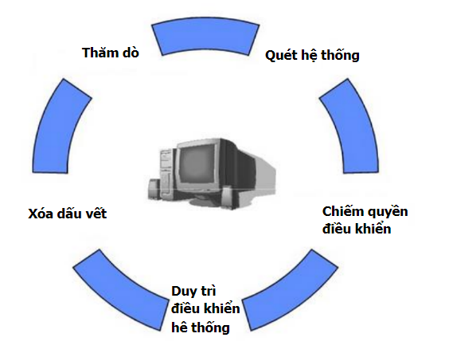

Hình 1.1 Các giai đoạn tấn công

### Thăm dò

Thăm dò mục tiêu là một trong những bước quan trọng để biết những thông tin trên hệ thống mục tiêu. Hacker sử dụng kỹ thuật này để khám phá hệ thống mục tiêu đang chạy hệ điều hành nào, có bao nhiêu dịch vụ đang chạy, cổng dịch vụ nào đang mở, cổng nào đóng.

Gồm 2 loại:

* *Passive*: thu thập thông tin chung như vị trí, điện thoại, email cá nhân, người điều hành trong tổ chức.
* *Active*: thu thập thông tin về địa chỉ IP, domain, DNS, … của hệ thống.

### Quét hệ thống

Quét thăm dò hệ thống là phương pháp quan trọng mà Attacker thường sử dụng để tìm hiểu hệ thống và thu thập các thông tin như: địa chỉ IP cụ thể, hệ điều hành, kiến trúc hệ thống.

Một số phương pháp quét thông dụng: quét cổng, quét mạng, quét các điểm yếu trên mạng.

### Chiếm quyền điều khiển

Giai đoạn này Hacker bắt đầu xâm nhập được hệ thống, tấn công nó, và truy cập nó bằng các lệnh khai thác. Các lệnh khai thác nằm ở bất cứ đâu, từ mạng LAN tới Internet và lan rộng ra mạng không dây.

Hacker có thể chiếm quyền điều khiển tại:

* Mức hệ điều hành / mức ứng dụng
* Mức mạng
* Từ chối dịch vụ

### Duy trì điều khiển hệ thống

Giai đoạn này hacker bắt đầu phá hỏng làm hại, cài trojan, rootkit, backdoor để lấy thông tin. Thường được sử dụng nhằm mục đích đánh cắp tài khoản tín dụng, dữ liệu quan trọng, thông tin cá nhân, …

### Xóa dấu vết

Sau khi bị tấn công thì hệ thống sẽ lưu lại những dấu vết do hacker để lại. Hacker cần xoá chúng đi nhằm tránh bị phát hiện bằng các phương thức như: Steganography, tunneling và altering log file.

# **CHƯƠNG 2: TỔNG QUAN VỀ KALI LINUX**

## **Giới thiệu**

Tháng 3 năm 2013, Offensive Security đã công bố phiên bản tiến hóa của hệ điều hành BackTrack, tên của nó là Kali (được xem như phiên bản BackTrack 6), Kali là tên nữ thần của người Hindu, hàm ý sự biến đổi và khả năng hủy diệt hay có lẽ là tên một môn võ thuật của người Philippine … Kali Linux  về cơ bản là một bản phân phối của Debian Linux , nó tích hợp sẵn các công cụ bảo mật cực kì mạnh mẽ, cùng với các công cụ được sắp xếp theo từng chuyên mục giúp nâng cao khả năng hoạt động hiệu quả. Đi kèm là giao diện Gnome với hình ảnh đồ họa đẹp mắt và hiệu suất mượt mà, đem lại cho người dùng một cảm nhận và trải nghiệm tốt về độ chuyên nghiệp.

Do là một bản phân phối của Debian Linux nên kali có thể cài đặt và sử dụng hầu hết các công cụ của các HĐH khác thuộc bản phân phối debian như Ubuntu và cả những ứng dụng trên Windows bằng phần mềm Wine hoặc Máy Ảo VMWare.

Kali Linux có thể được sử dụng hoàn toàn độc lập như một HĐH  trên Desktop bình thường, nó còn có thể được cài đặt trên một LiveUSB hay thậm chí là một HĐH cho thiết bị IOT như Raspberry PI.

Kali Linux với Tiền thân là HĐH Backtrack đây là một hệ điều hành mã nguồn mở được tự do phát triển, nó cơ bản dựa trên nền tảng của Debian, đây cũng là hệ điều hành được các chuyên gia về bảo mật sử dụng nhiều nhất và được đánh giá rất nhiều về bảo mật. Kali bắt đầu xuất hiện vào năm 2006 và trong nhiều năm qua nó đã không ngừng cải tiến và phát triển để đạt được một vị trí nhất định trong cộng đồng hacker và những người làm bảo mật trên khắp thế giới. Kali linux chứa đựa hơn 200 công cụ hack và kiểm tra bảo mật nổi tiếng tiến hóa từ BackTrack. Kali Linux là một HĐH rất hữu ích đối với những chuyên gia đánh giá bảo mật, là một HĐH tập hợp và phân loại gần như tất cả các công cụ thiết yếu nhất mà bất kỳ một chuyên gia bảo mật nào cũng cần dùng đến khi tác nghiệp.

## **Vì sao nên sử dụng Kali Linux?**

*Kali phát triển trên nền tảng hệ điều hành Debian: Điều này có nghĩa là Kali Linux có rất nhiều ưu điểm*

* Đầu tiên là các Repository (Kho lưu trữ phần mềm) được đồng bộ hóa với các Repository của Debian nên nó có thể dễ dàng có được các bản cập nhật vá lỗi bảo mật mới nhất và các cập nhật Repository.
* Duy trì cập nhật (up-to-date) đối với các công cụ Penetration Test là một yêu cầu vô cùng quan trọng giúp cải thiện tính năng và nâng cao hiệu suất hoạt động của các công cụ tích hợp.
* Một lợi thế khác đó là các công cụ trong HĐH Kali đều tuân theo chính sách quản lý gói của Debian.

*Tính tương thích kiến trúc*

* Một ưu điểm cực kỳ quan trọng trong Kali là nó đã cải tiến khả năng tương thích của nó với kiến trúc ARM. Từ khi Kali xuất hiện, nhiều phiên bản ấn đã được tạo ra.
* Bạn có thể tự build Kali trên một Raspberry Pi hoặc buil một bản để chạy được trên Samsung Galaxy Note.

*Hỗ trợ mạng không dây tốt hơn*

* Một trong những vấn đề được các nhà phát triển Kali chú trọng phát triển nhiều nhất, chính là việc hỗ trợ một số lượng lớn phần cứng bên trong các thiết bị mạng không dây.
* Điều này hỗ trợ và giúp ích rất nhiều cho các chuyên gia khi họ thực hiện đánh giá, kiểm tra và rà soát các mạng không dây trong công việc.

*Khả năng tùy biến cao*

* Kali rất linh hoạt trong việc tùy biến giao diện hoặc khả năng sửa đổi hệ thống.
* Đối với giao diện , giờ đây người dùng có thể lựa chọn cho mình nhiều loại Desktops như GNOME , KDE hoặc XFCE tùy theo sở thích, nhu cầu và thói quen sử dụng.

*Dễ dàng nâng cấp các phiên bản Kali trong tương lai*

* Đây là một tính năng quan trọng đối với bất kì ai sử dụng Kali. Với BackTrack trước kia, bất kỳ lúc nào có phiên bản mới được công bố thì người dùng đều phải xóa bỏ và cài lại mới hoàn toàn. Tuy nhiên, với Kali, nhờ vào sự chuyển đổi sang nền tảng hệ điều hành Debian, Kali Linux đã rất dễ dàng hơn trong việc nâng cấp hệ thống khi có phiên bản mới hơn xuất hiện. Người dùng đơn giản chỉ cần vài dòng lệnh là hệ thống đã được cập nhật không phải cài lại mới hoàn toàn nữa.

*Vô số tài liệu hướng dẫn*

* Kali hỗ trợ rất nhiều tài liệu hướng dẫn, điều này giúp cho người sử dụng có thể hiểu rõ về Kali, cũng như biết cách sử dụng những công cụ chuyên dụng khi thực hiện công việc tùy theo nhu cầu. Tóm lại, thì với Kali Linux thì đây không chỉ là một phiên bản mới của BackTrack, mà nó chính là một sự tiến hóa. Mục đích chính của các nhà phát triển Kali là duy trì và cung cấp các bản cập nhật mới nhất để HĐH Kali trở thành sự lựa chọn tốt nhất cho bất cứ ai tìm kiếm một hệ điều hành Pentest. Và đây là một hệ điều hành dành cho công việc đánh giá bảo mật chuyên nghiệp.

## **Tổng hợp lệnh Kali Linux**

* ***Lệnh di chuyển, liệt kê trong Kali Linux***

|  |  |
| --- | --- |
| Pwd | hiển thị tên thư mục đang làm việc. |
| Cd | di chuyển sang thư mục home của người dùng |
| cd ~/Desktop | di chuyển sang thư mục Desktop của người dùng. |
| cd .. | di chuyển sang thư mục cha của thư mục hiện hành. |
| cd /usr/apt | di chuyển sang thư mục /usr/apt. |
| ls -l folder dir -l folder | liệt kê chi tiết các tập tin và thư mục trong thư mục hiện hành, hoặc thư mục folder. |
| ls -a folder dir -a folder | liệt kê tất cả tập tin và thư mục (kể cả ẩn) trong thư mục hiện hành, hoặc thư mục folder. |
| ls -d folder dir -d folder | liệt kê các thư mục trong thư mục hiện hành, hoặc thư mục folder. |
| ls -t folder dir -t folder | liệt kê các tập tin và thư mục trong thư mục hiện hành, hoặc thư mục folder, sau đó sắp xếp lại theo ngày, gần nhất xếp ở trên rồi mới hiển thị ra. |
| ls -S folder dir -S folder | liệt kê các tập tin và thư mục trong thư mục hiện hành, hoặc trong thư mục folder, sau đó sắp xếp theo kích thước, lớn nhất xếp ở trên rồi mới hiển thị ra. |
| ls folder | more | liệt kê các tập tin và thư mục trong thư mục hiện hành, hoặc trong thư mục folder và hiển thị theo từng trang. |

* ***Phân quyền truy cập tập tin***

|  |  |
| --- | --- |
| chown user file | xác định người sở hữu tập tin file là user. |
| chown -R userfolder | xác định người sở hữu thư mục folder là user. |
| chgrp group file | xác định nhóm người sở hữu tập tin file. |
| chmod u+x file | cấp quyền (+) thực thi (x) tập tin file cho người dùng (u) sở hữu. |
| chmod g-w file | thu quyền (-) ghi (w) tập tin file cho nhóm người dùng (g) sở hữu. |
| chmod o-r file | thu quyền (-) đọc (r) tập tin file cho người dùng khác (o). |
| chmod a+rw file | cấp quyền (+) đọc (r) và ghi (w) tập tin file cho toàn bộ người dùng (a). |
| chmod -R a+rw folder | cấp quyền (+) đọc (r) và ghi (w) thư mục folder và các thư và tập tin con cho toàn bộ người dùng (a). |

* ***Lệnh Kali Linux thao tác với tập tin và thư mục***

|  |  |
| --- | --- |
| cp file1 file2 | chép tập tin file1 sang tên mới file2. |
| copy file folder | chép tập tin file vào thư mục folder và giữ nguyên tên. |
| cp -r folder1 folder2 rsync -a folder1folder2 | chép thư mục folder1 và các thư mục tập tin con sang thư mục mới folder2. |
| mv file1 file2 | di chuyển tập tin file1 sang tên mới file2. |
| mv folder1 folder2 | di chuyển thư mục folder1 sang tên mới folder2. |
| mv file folder | di chuyển tập tin file vào thư mục folder và giữ nguyên tên. |
| mv file1 folder file2 | di chuyển tập tin file vào thư mục folder và đổi tên thành file2 |
| mkdir folder | tạo ra thư mục folder. |
| mkdir -p folder1folder2 | tạo ra thư mục folder1 và thư mục folder2 (nếu chưa có) |
| rm file | xóa tập tin file. |
| rmdir folder | xóa thư mục trống folder. |
| rm -rf folder | xóa thư mục folder và các thư mục tập tin con (rf). |
| ln -s file link | tạo liên kết (shortcut) link dẫn đến file. |
| find folder -name file | tìm tập tin file trong thư mục folder và các thư mục con. |
| diff file file | so sánh nội dung hai tập tin hoặc hai thư mục |

* ***Lệnh Kali Linux làm việc với nội dung tập tin***

|  |  |
| --- | --- |
| cat file | xuất toàn bộ nội dung tập tin file lên màn hình Terminal. |
| more file | xuất nội dung tập tin file theo từng trang, Enter xuống một dòng, Space xuống một trang và q để thoát |
| less file | xuất nội dung tập tin file, giống như lệnh more nhưng có thể sử dụng nút Page Down. |
| head -n file | hiển thị n dòng đầu của tập tin file. |
| tail -n file | hiển thị n dòng cuối của tập tin file |
| vi file | soạn tập tin file bằng trình soạn thảo vi. |
| nano file | soạn tập tin file bằng trình soạn thảo nano. |
| gedit file | soạn tập tin file bằng trình soạn thảo gedit. |
| grep text file | xuất các dòng có chứa đoạn text trong tập tin file |
| grep -r textfolder | tìm đoạn text trong tất cả tập tin trong thư mục folder |
| command > file | ghi kết quả xuất ra Terminal của lệnh command vào tập tin file |
| command>> file | ghi kết quả xuất ra Terminal của lệnh command vào cuối tập tin file |

* ***Lệnh Kali Linux hệ thống cơ bản***

|  |  |
| --- | --- |
| sudo command | thực hiện lệnh command bằng quyền superuser. |
| gksudo command | tuơng tự lệnh sudo nhưng dùng cho các ứng dụng GUI. |
| sudo –k | ngưng các tiến trình với quyền superuser. |
| uname –r | hiển thị phiên bản kernel đang sử dụng. |
| shutdown -r now | lập tức tắt và khởi động lại (reboot). |
| lsusb lspci | liệt kê các thiết bị usb hoặc pci đang kết nối. |
| time command | cho biết thời gian thực hiện lệnh command |
| command1 | command2 | chuyển kết quả của command1 làm đầu vào của command2 |

* ***Lệnh Kali Linux điều khiển tiến trình***

|  |  |
| --- | --- |
| ps –ef | hiển thị tất cả tiến trình đã được thực hiện (pid et ppid). |
| ps aux | hiển thị chi tiết các tiến trình. |
| ps aux | grep soft | hiển thị chi tiết các tiến trình liên quan đến chương trình soft |
| kill pid | tắt tiến trình pid |
| Xkill | tắt tiến trình GUI. |

* ***Lệnh Kali Linux làm việc với mạng máy tính***

|  |  |
| --- | --- |
| /etc/network/interfaces | file cấu hình network interface |
| uname –a hostname | hiển thị tên của máy tính trong mạng (hostname). |
| ping address | Ping đến địa chỉ mạng address. |
| ifconfig –a | hiển thị thông tin các card mạng hiện có. |
| ifconfig interface ip-address | xác định địa chỉ ip tĩnh cho card mạng chỉ định. |
| Ifdown interface ifconfig interface down | ngưng hoạt động card mạng chỉ định. |
| ifup pid ifconfig interface up | khởi động card mạng chỉ định. |
| route add default gw ip-address | xác định địa chỉ gateway mặc định. |
| route del default | bỏ địa chỉ gateway mặc định. |

* ***Lệnh Kali Linux phân vùng ổ cứng***

|  |  |
| --- | --- |
| /etc/fstab | tập tin chứa thông tin về các ổ cứng và hệ thống tập tin được gắn tự động. |
| fdisk –l | liệt kê các ổ cứng và phân vùng hiện tại. |
| fdisk /dev/hda1 | thay đổi ổ cứng hda1 |
| mkfs.ext3 /dev/hda1 | tạo hệ thống tập tin ext3 trên ổ cứng hda1. |
| mkfs.vfat /dev/hda1 | tạo hệ thống tập tin fat32 trên ổ cứng hda1 |

## **Phím tắt trong Kali Linux**

* ***Alt + F1 hoặc phím Windows***: Hiển thị toàn bộ màn hình nền.
* ***Ctrl + Shift + Tab***: Khi xem toàn bộ màn hình nền, bạn có thể dùng tổ hợp phím này để chọn lựa vị trí bạn muốn làm việc (ví dụ như panel trên cùng, danh sách ứng dụng, ô tìm kiếm…), sau khi chọn bạn dùng các phím mũi tên để di chuyển và chọn lựa tiếp.
* ***Ctrl + click vào icon ứng dụng trên panel bên trái***: Mở ứng dụng trong một cửa sổ mới.
* ***Giữ Alt khi xem menu người dùng (tên người dùng ở góc trên bên phải)***: “Suspend” sẽ chuyển thành “Shut down”, bạn cần dùng khi muốn tắt hay khởi động lại máy.
* ***Print Screen***: Chụp màn hình.
* ***Alt + Print Screen***: Chụp cửa sổ ứng dụng hiện tại.
* ***Ctrl + Alt + mũi tên lên/xuống***: Di chuyển giữa các workspace.
* ***Tab***: Di chuyển giữa các mục trên panel trên cùng, bạn có thể dùng phím Enter, các phím mũi tên để di chuyển và chọn các tùy chọn của từng mục.
* ***Alt + Space bar***: Hiển thị menu của cửa sổ, tương tự khi bạn click chuột phải vào tiêu đề của cửa sổ. Bạn có thể dùng mũi tên lên và xuống để di chuyển giữa các mục trong menu này.
* ***Alt + F8, sau đó dùng các phím mũi tên***: Thay đổi kích thước cửa sổ hiện tại (cửa sổ không được ở chế độ toàn màn hình).
* ***Alt + Tab***: Chuyển đổi giữa các ứng dụng đang chạy bằng cách xem icon. Các ứng dụng ở các workspace khác nhau sẽ được phân cách với nhau bởi 1 đường gạch trắng.
* ***Alt + phím trên phím tab (bàn phím US là phím `)***: Chuyển đổi giữa các cửa số của cùng 1 ứng dụng, ví dụ bạn mở 2 cửa sổ Firefox cùng một lúc, bạn có thể dùng Alt + ` để chọn qua lại giữa 2 cửa sổ này.
* ***Alt +Esc***: Chuyển đổi giữa các ứng dụng đang chạy bằng cách xem cửa sổ.
* ***Alt + F2***: Chạy 1 ứng dụng qua câu lệnh, một hộp thoại sẽ hiện ra và bạn gõ lệnh của ứng dụng bạn muốn chạy vào, ví dụ như “firefox”, “pidgin”, “/usr/bin/vlc”.

## **Những Tool Dành Cho Hệ Điều Hành Kali Linux**

### *Metasploit*

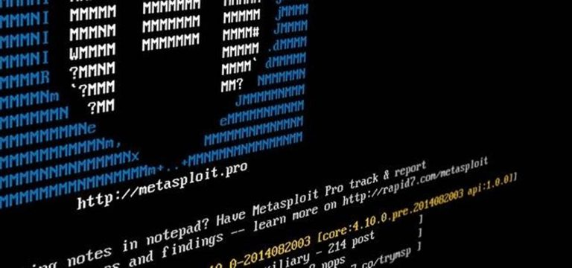

Hình 2.1 Công cụ Metasploit

Là Framework dùng để phát triển lỗi khai thác, shellcodes, fuzzing tool, payloads. Bộ Framework này có rất nhiều công cụ khai thác được tích hợp. Framework có sẵn trên nhiều hệ điều hành phổ biến như Mac OSX, Windows, Linux và được cài đặt sẵn trong Kali Linux. Nó thường được dùng để các hacker mũ trắng tấn công vào hạ tầng mạng của họ, từ đó tìm ra những lỗi bảo mật để sửa chữa kịp thời.

Ngoài ra Metasploit còn được dùng để nhắm đến các mục tiêu như ứng dụng web, mạng và server… Giao diện của Metasploit có cả đồ họa và command line. Sẽ có 2 phiên bản miễn phí và Metasploit Pro trả phí.

### *Nmap (Network Mapper)*



Hình 2.2 Công cụ Nmap

Nmap được dùng để scan cả hệ thống và tìm ra các port nào đang được mở. Với hacker mũ trắng, công cụ này được dùng để phát hiện máy tính nào đang online, và khảo sát bảo mật, các cổng đang mở cũng như service nào đang được chạy. Công cụ sử dụng các gói tin IP để biết host nào đang hoạt động trên hệ thống mạng, cổng nào đang mở cũng như các dịch vụ chạy trên nó.

Tool có 2 giao diện GUI và command line. Zenmap là giao diện người dùng được khuyến khích sử dụng dành cho newbie, lần đầu tiên tiếp xúc với command line, và sau đó chuyển qua GUI nếu bạn thấy tự tin.

### *Armitage*

Armitage là một công cụ quản lý tấn công mạng đồ họa, cung cấp giao diện GUI, giúp người dùng dễ tiếp cận và sử dụng. Nếu bạn thực sự muốn nắm vững về cơ bản cũng như các tính năng nâng cao trong tấn công mạng, Armitage sẽ là lựa chọn phù hợp nhất với các tính năng dò tìm, truy cập, khai thác…

Ngoài ra, nếu bạn đang làm việc cùng với nhóm, phần mềm còn có nhiều chế độ hữu ích để chia sẻ cho các thành viên khác cùng làm việc :

* Cùng sử dụng phiên.
* Share host bị tấn công, dữ liệu thu được, download file…
* Hỗ trợ giao tiếp cùng nhau thông qua một share log.
* Chạy boot tự động thực hiện công việc.

### *Jhon The Ripper (JTR)*



Hình 2.3 Công cụ Jhon The Ripper

Jhon The Ripper là công cụ phổ biến để phá Password, được biết đến nhiều hơn với tên viết tắt JTR. Jhon The Ripper sử dụng những text file, còn được gọi là “wordlist”, file này chứa những password thông dụng và những password đã từng bị phá, sau đó công cụ sẽ lần lượt thử từng password cũng như những tổ hợp các text để tìm ra password nạn nhân.

Về phương pháp, Jhon The Ripper khá tương tự với THC Hydra, tuy nhiên JTR được dùng để crack password offline thì THC Hydra lại được dùng để crack password các service online.

### *Wireshark*



Hình 2.4 Công cụ Wireshark

Wireshark là công cụ mã nguồn mở, được dùng để phân tích mạng, traffic của hệ thống, các gói tin… Với tên gọi cũ là Ethereal, Wireshark có thể chặn lưu lượng mạng, từ những thông tin kết nối đến từng bit của gói tín hiệu. Tất cả tác vụ này được thực hiện trong thời gian thực và hiển thị cho người dùng ở định dạng có thể đọc được.

Trong nhiều năm qua, Wireshark đã có nhiều sự thay đổi, nâng cấp đáng giá như là các bộ lọc, màu sắc các gói tin… việc này đã giúp ích nhiều cho nhà quản trị mạng quản lý và phân tích được những gì đang diễn ra trong hệ thống mạng của họ.

### *THC Hydra*

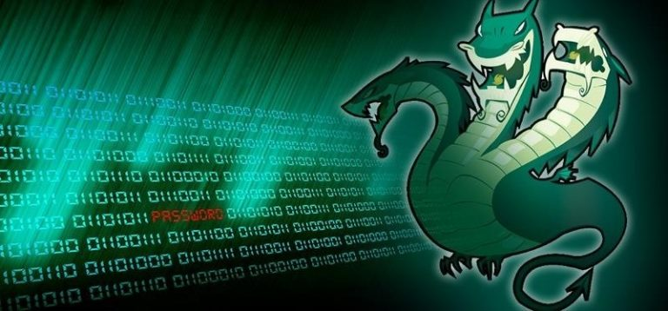

Hình 2.5 Công cụ THC Hydra

Như đã trình bày ở trên, THC Hydra là tool để crack password và cùng với Jhon The Ripper là 2 tool được cấu hình thủ công. THC Hydra còn được biết đến với tên rút gọn là Hydra, là công cụ hack password thông dụng, được dùng để hack Password login qua mạng, sử dụng cả 2 phương pháp [Brute Force Attack](https://anninhmang.edu.vn/thu-thap-ssh-username-password-voi-brute-force-attack/) và Dictionary Attack tại trang đăng nhập. Phần mềm hỗ trợ tấn công nhiều giao thức mạng phổ biến như SSH, Mail (POP3, IMAP), Database, SMB, VNC, LDAP…

### *Burp Suite*



Hình 2.6 Công cụ Burp Suite

Burp Suite là một ứng dụng nền Web, giúp kiểm tra khả năng thâm nhập. Phần mềm là công cụ mạnh mẽ, có nhiều tính năng hacking mà có thể bạn đang tìm kiếm. Dưới đây là danh sách các thành phần tính năng của Burp Suite :

* **Intercepting Proxy** : tính năng này cho phép kiểm tra và chỉnh sửa tất cả các gói tin yêu cầu và phản hồi trả về của trình duyệt.
* **Spider** : công cụ tiện dụng dùng để liệt kê tất cả các thư mục và tập tin trên máy chủ.
* **Web Scanner** : phát hiện các lỗ hổng đang hiện hiện trên Website.
* **Intruder** : tính năng cho phép tạo và tùy chỉnh các cuộc tấn công để tìm và khai thác các lỗi không mong muốn.
* **Repeater** : chỉnh sửa và gửi trả lại bất cứ gói tin request riêng lẻ nào.
* **Sequencer** : kiểm tra tính ngẫu nhiên của các token (csrf , authenticity_token ).
* **Extensions** : cho phép người dùng viết và add plugin tự phát triển này vào gói công cụ, hoặc download các bản plugin có sẵn để add thêm, giúp đa dạng hơn trong các cuộc tấn công.

Bản Pro cũng cho phép người dùng Donate những plugin này.

### *OWASP Zed*

**

Hình 2.7 Công cụ OWASP Zed

OWASP Zed Attack Proxy ( ZAP ) được biết đến như một công cụ Proxy, có thể dự phòng khá tốt cho công cụ Burp Suite, ưu điểm của ZAP là miễn phí và mã nguồn mở.

Công cụ được phát triển với mục đích tìm những lổ hỗng trong ứng dụng Web. Với cộng đồng người dùng rộng lớn có tên OWASP security Community, người mới làm quen có thể dễ dàng sử dụng cũng như nhận được sự hỗ trợ khá tốt. Bạn có thể dùng OWASP Zed Attack Proxy để scan đối tượng, thực hiện các chiến dịch Scan tự động, tìm ra các lổ hỗng, thực hiện test thủ công…

### *Social Engineering Toolkit*

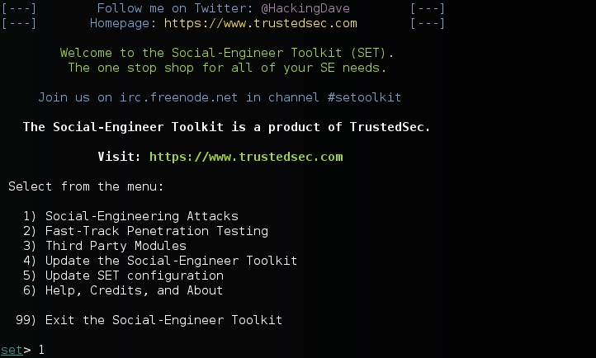

Hình 2.8 Công cụ Social Engineering Toolkit

The Social-Engineering Toolkit còn được biết đến với tên thông dụng hơn là SET là công cụ hữu ích để thực hiện các cuộc tấn công nhắm vào yếu tố con người hơn là hệ thống. Công cụ có nhiều tính năng cho phép hacker gửi email, trong đó có kèm các backdoor Java applet. Phần mềm có giao diện command line và có thể chạy trên các hệ điều hành Linux, Mac OS X và Windows.

### *Aircrack-ng*



Hình 2.9 Công cụ Aircrack-ng

Thêm một tool để crack password, tuy nhiên đặc biệt hơn, Aircrack-ng được thiết kế để crack password Wifi. Đối với những người mới lần đầu tiếp xúc với phần mềm này, Aircrack-ng có thể phá các loại pass wifi theo chuẩn 802.11 WEP và WPA-PSK. Cơ chế hoạt động của Tool sẽ capture các gói tin có chứa password, sau đó thực hiện giải mã chúng. Aircrack-ng được xem là một trong những Tool hàng đầu trong việc bẻ khóa Password Wifi.

### *Maltego*

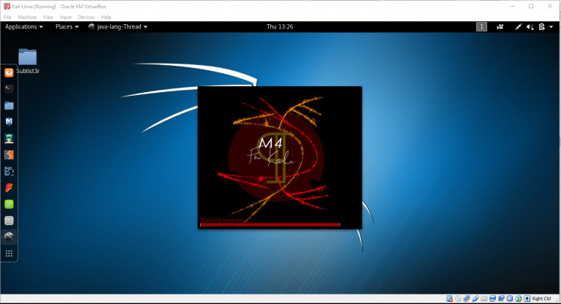

Hình 2.10 Công cụ Maltego

Tool này thu thập mọi dữ liệu của đối tượng từ internet như Email, Dns record… công cụ có thể thu thập dữ liệu cả cá nhân và network…

### *Ettercap*

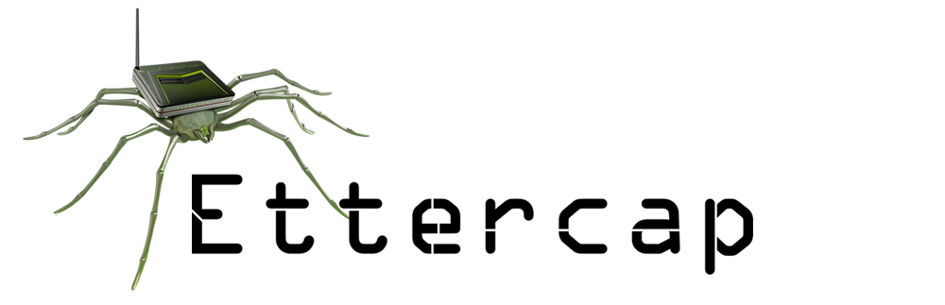

Hình 2.11 Công cụ Ettercap

Phần mềm mã nguồn mở này được cung cấp miễn phí, và thường được dùng để thực hiện các cuộc tấn công trong mạng Lan. Ettercap được dùng để phân tích các Protocol mạng và theo dõi an ninh hệ thống. Hiện phần mềm có mặt ở hầu hết các hệ điều hành như Windows, Unix, Linux BSD, và các distro khác.

### *Nikto Website Vulnerability Scanner*

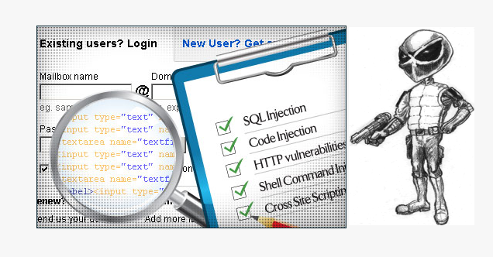

Hình 2.12 Công cụ Nikto Website Vulnerability Scanner

Nikto là phần mềm mã nguồn mở, scan và tìm ra các lỗ hổng trên Web Server. Hệ thống search dựa vào cơ sở dữ liệu 6800 file / chương trình có ẩn chứa nguy hiểm, kiểm tra các hệ thống chưa được cập nhật bản vá.

# **CHƯƠNG 3: TÌM HIỂU CÁC CÔNG CỤ BẢO MẬT TRONG KALI LINUX**

## **Metasploit - công cụ khai thác lỗ hổng bảo mật**

### *Giới thiệu Metasploit*

Metasploit Framework là một môi trường dùng để kiểm tra, tấn công và khai thác lỗi của các service. Metasploit được xây dựng từ ngôn ngữ hướng đối tượng Perl, với những component được viết bằng C, assembler, và [Python](https://quantrimang.com/python). Metasploit có thể chạy trên hầu hết các hệ điều hành: [Linux](https://quantrimang.com/linux), Windows, [MacOS](https://quantrimang.com/mac-os-x). Bạn có thể download chương trình tại metasploit.com. Metasploit có thể tự động update bắt đầu từ version 2.2 trở đi, sử dụng script **msfupdate.bat** trong thư mục cài đặt.

### *Các thành phần của Metasploit*

*Metasploit hỗ trợ nhiều giao diện với người dùng*

* **Console interface:** Dùng msfconsole.bat. Msfconsole interface sử dụng các dòng lệnh để cấu hình, kiểm tra nên nhanh hơn và mềm dẻo hơn.
* **Web interface:** Dùng msfweb.bat, giao tiếp với người dùng thông qua giao diện web.
* **Command line interface:** Dùng msfcli.bat.

*Environment*

* **Global Environment:** Được thực thi thông qua 2 câu lệnh setg và unsetg, những options được gán ở đây sẽ mang tính toàn cục, được đưa vào tất cả các module exploits.
* **Temporary Environment:** Được thực thi thông qua 2 câu lệnh set và unset, environment này chỉ được đưa vào module exploit đang load hiện tại, không ảnh hưởng đến các module exploit khác.

Bạn có thể lưu lại environment mình đã cấu hình thông qua lệnh save. Môi trường đó sẽ được lưu trong /.msf/config và sẽ được load trở lại khi user interface được thực hiện.

Những options nào mà chung giữa các exploits module như là: LPORT, LHOST, PAYLOAD thì bạn nên được xác định ở Global Environment.

**Ví dụ:**

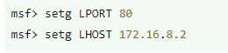

### *Cách sử dụng Metasploit framework*

* ***Chọn module exploit***

Lựa chọn chương trình, dịch vụ lỗi mà Metasploit có hỗ trợ để khai thác.

* **show exploits:** Xem các module exploit mà framework có hỗ trợ
* **use exploit_name:** Chọn module exploit
* **info exploit_name**: Xem thông tin về module exploit

Bạn nên cập nhật thường xuyên các lỗi dịch vụ trên metasploit.com hoặc qua script msfupdate.bat.

* ***Cấu hình module exploit đã chọn***
* **show options:** Xác định những options nào cần cấu hình
* **set**: Cấu hình cho những option của module đó

Một vài module còn có những advanced options, bạn có thể xem bằng cách gõ dòng lệnh **show advanceds.**

* ***Xác nhận những option vừa cấu hình***
* **check:** Kiểm tra xem những option đã được set chính xác chưa.
* ***Lựa chọn mục tiêu***

Lựa chọn hệ diều hành muốn thực hiện.

* **show targets:** những target được cung cấp bởi module đó.
* **set**: xác định target nào

**Ví dụ:**

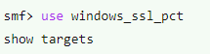

Exploit sẽ liệt kê ra những target như: winxp, winxp SP1, win2000, win2000 SP1.

* ***Lựa chọn payload***

Payload là đoạn code mà sẽ chạy trên hệ thống máy tính được điều khiển từ xa.

* **show payloads:** Liệt kê ra những payload của module exploit hiện tại
* **info payload_name:** Xem thông tin chi tiết về payload đó
* **set PAYLOAD payload_name:** Xác định payload module name.Sau khi lựa chọn payload nào, dùng lệnh show option để xem những option của payload đó
* **show advanced:** Xem những advanced option của payload đó.
* ***Thực thi exploit***
* **exploit:** Lệnh dùng để thực thi payload code. Payload sau đó sẽ cung cấp cho bạn những thông tin về hệ thống được khai thác.

### *Giới thiệu payload meterpreter*

Meterpreter, viết tắt từ Meta-Interpreter là một advanced payload có trong Metasploit framework. Muc đích của nó là để cung cấp những tập lệnh để khai thác, tấn câng các máy remote computers. Nó được viết từ các developers dưới dạng shared object (DLL) files. Meterpreter và các thành phần mở rộng được thực thi trong bộ nhớ, hoàn toàn không được ghi lên đĩa nên có thể tránh được sự phát hiện từ các phần mềm chống virus.

Meterpreter cung cấp một tập lệnh để chúng ta có thể khai thác trên các remote computer:

* **Fs:** Cho phép upload và download files từ các remote machine
* **Net:** Cho phép xem thông tin mạng của remote machine như IP, route table
* **Process:** Cho phép tạo các processes mới trên remote machine
* **Sys:** Cho phép xem thông tin hệ thống của remote machine

**Sử dụng câu lệnh:**

* use -m module1,module2,module3 [ -p path ] [ -d ]: Câu lệnh use dùng để load những module mở rộng của meterpreter như: Fs, Net, Process.
* loadlib -f library [ -t target ] [ -lde ]: Câu lệnh cho phép load các thư viện của remote machines.
* read channel_id [length]: Lệnh read cho phép xem dữ liêu của remote machine trên channel đang kết nối.
* write channel_id: Lệnh write cho phép ghi dữ liệu lên remote machine.
* close channel_id: Đóng channel mà đã kết nối với remote computer.
* interact channel_id: Bắt đầu một phiên làm việc với channel vừa thiết lập với remote machine.
* initcrypt cipher [parameters]: Mã hoá dữ liệu được gửi giữa host và remote machine.

**Sử dụng module Fs:** Cho phép upload và download files từ các remote machine.

* cd directory: Giống lệnh cd của [command line](https://quantrimang.com/nhung-lenh-dos-pho-bien-trong-cmd-118351)
* getcwd: Cho biết thư mục đang làm việc hiện tại
* ls [filter_string]: liệt kê các thư mục và tập tin
* upload src1 [src2 ...] dst: Upload file
* download src1 [src2 ...] dst: Download file

**Sử dụng module Net:**

* ipconfig
* route: Xem bảng định tuyến của remote machine.
* portfwd [ -arv ] [ -L laddr ] [ -l lport ] [ -h rhost ] [ -p rport ] [ -P ]: Cho phép tạo port forward giữa host và remote machine.

**Sử dụng module Process:**

* execute -f file [ -a args ] [ -Hc ]: Câu lệnh execute cho phép bạn tạo ra một process mới trên remote machine và sử dụng process đó để khai thác dữ liệu
* kill pid1 pid2 pid3: Huỷ những process đang chạy trên máy remote machine
* ps: Liệt kê những process của remote machine.

**Sử dụng module Sys:**

* getuid: Cho biết username hiện tại của remote machine
* sysinfo: Cho biết thông tin về tên máy tính, hệ điều hành.

## **Tìm hiểu về Nmap – công cụ thu thập thông tin**

### *Tìm hiểu về công cụ thu thập thông tin (Nmap)*

#### Nguyên tắc truyền thông tin TCP/IP

* *Cấu tạo gói tin TCP*

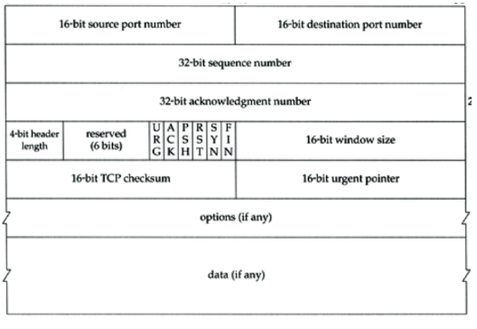

Hình 3.1 Cấu trúc gói TCP

Trong phần này chúng ta chỉ quan tâm tới các thiết lập Flag trong gói tin TCP nhằm mục đích sử dụng để Scan Port:

* Thông số SYN để yêu cầu kết nối giữa hai máy tính.
* Thông số ACK để trả lời kết nối giữa hai máy có thể bắt đầu được thực hiện.
* Thông số FIN để kết thúc quá trình kết nối giữa hai máy.
* Thông số RST từ Server để nói cho Client biết rằng giao tiếp này bị cấm (không thể sử dụng).
* Thông số PSH sử dụng kết hợp với thông số URG.
* Thông số URG sử dụng để thiết lập độ ưu tiên cho gói tin này.
* *Khi Client muốn thực hiện một kết nối TCP với Server*

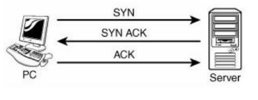

Hình 3.2 Cách thức Client kết nối với Server

* Bước 1: Client gửi đến Server một gói tin SYN.
* Bước 2: Server trả lời tới Client một gói tin SYN/ACK.
* Bước 3: Khi Client nhận được gói tin SYN/ACK sẽ gửi lại server một gói ACK và quá trình trao đổi thông tin giữa hai máy bắt đầu.
* *Khi Client muốn kết thúc một phiên làm việc với Server*

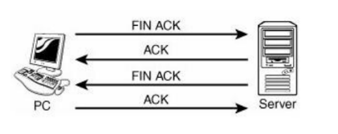

Hình 3.3 Cách thức Client kết thúc phiên làm việc với Server

* Bước 1: Client gửi đến Server một gói tin FIN ACK.
* Bước 2: Server gửi lại cho Client một gói tin ACK.
* Bước 3: Server lại gửi cho Client một gói FIN ACK.
* Bước 4: Client gửi lại cho Server gói ACK và quá trình ngắt kết nối giữa Server và Client được thực hiện.

#### Nguyên tắc Scan port trong một hệ thống

* **TCP Scan**

Trên gói TCP/UDP có 16 bit dành cho Port Number, điều này có nghĩa là nó có từ 1 – 65535 port. Thông thường chúng ta chỉ sử dụng từ port 1 đến port 1024, nên khi một hacker muốn thu thập thông tin thì cũng tập trung scan những port đó. Dựa vào các nguyên tắc truyền thông tin của TCP, chúng ta có thể Scan Port nào mở trên hệ thống bằng những phương thức sau đây:

* *SYN Scan*: Khi Client gửi gói SYN với một thông số Port nhất định tới Server nếu server gửi về gói SYN/ACK thì Client biết Port đó trên Server được mở. Nếu Server gửi về cho Client gói RST/SYN tôi biết port đó trên Server đóng.

Ví dụ: SYN scan với port 22 đang mở

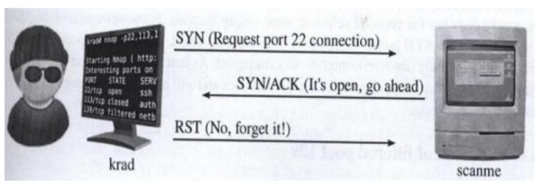

Hình 3.4 SYN Scan với port 22

Ví dụ: SYN scan với port 113 đang đóng

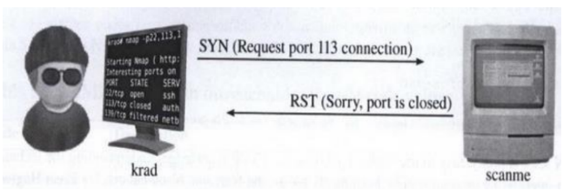

Hình 3.5 Syn scan với port 113

* *FIN Scan*: Khi Client chưa có kết nối tới Server nhưng vẫn tạo ra gói FIN với số port nhất định gửi tới Server cần Scan. Nếu Server gửi về gói ACK thì Client biết Server mở port đó, nếu Server gửi về gói RST thì Client biết Server đóng port đó.
* *NULL Scan*: Client sẽ gửi tới Server những gói TCP với số port cần Scan mà không chứa thông số Flag nào, nếu Server gửi lại gói RST thì Client biết port đó trên Server bị đóng.
* *XMAS Scan*: Client sẽ gửi những gói TCP với số Port nhất định cần Scan chứa nhiều thông số Flag như: FIN, URG, PSH. Nếu Server trả về gói RST thì Client biết port đó trên Server bị đóng.
* *TCP Connect*: Phương thức này rất thực tế. Client gửi đến Server những gói tin yêu cầu kết nối thực tế tới các port cụ thể trên server. Nếu server trả về gói SYN/ACK thì Client biết port đó mở, nếu Server gửi về gói RST/ACK Client biết port đó trên Server bị đóng.

Ví dụ: Client scan kết nối với port 22 đang mở

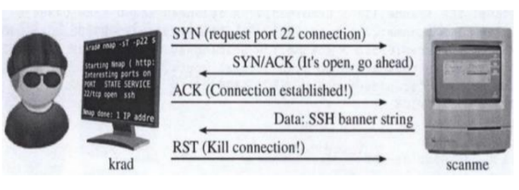

Hình 3.6 Client kết nối với port 22 đang mở

* *ACK Scan*: phương thức Scan này nhằm mục đích tìm những Access Controll List trên Server. Client cố gắng kết nối tới Server bằng gói ICMP nếu nhận được gói tin là Host Unreachable thì Client sẽ hiểu port đó trên server đã bị lọc.

Có vài dạng Scan cho các dịch vụ điển hình dễ bị tấn công như:

* *RPC Scan*: Cố gắng kiểm tra xem hệ thống có mở port cho dịch vụ RPC không.
* *Windows Scan*: tương tự như ACK Scan, nhưng nó có thể chỉ thực hiện trên một số port nhất định.
* *FTP Scan*: dùng để xem dịch vụ FTP có được sử dụng trên Server hay không.
* *IDLE* : cho phép kiểm tra tình trạng của máy chủ.
* **UDP Scan**

Đối với những gói tin truyền bằng TCP thì sẽ đảm bảo được sự toàn vẹn của gói tin, gói tin sẽ luôn được truyền tới đích. Còn đối với những gói tin truyền bằng UDP sẽ đáp ứng được nhu cầu truyền tải dữ liệu nhanh với các gói tin nhỏ. Khi thực hiện truyền tin bằng TCP kẻ tấn công dễ dàng Scan được hệ thống đang mở những port nào dựa trên các thông số Flag trên gói TCP.

Cấu tạo gói tin UDP

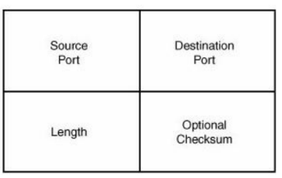

Hình 3.7 Cấu tạo gói tin UDP

Ta thấy rằng trong gói tin UDP không chứa các thông số Flag, cho nên không thể sử dụng các phương thức Scan port của TCP được. Tuy nhiên hầu hết hệ thống đều cho phép gói ICMP.

Nếu một port bị đóng, khi Server nhận được gói ICMP từ client nó sẽ cố gắng gửi một gói ICMP với nội dung là "Unreachable" về Client. Khi thực hiện UDP Scan các kết quả nhận được không có độ tin cây cao.

#### **Nmap là gì?**

Nmap (tên đầy đủ Network Mapper) là một công cụ bảo mật được phát triển bởi Floydor Vaskovitch. Nmap có [mã nguồn mở](https://quantrimang.com/10-dieu-can-biet-ve-phan-mem-ma-nguon-mo-79232), miễn phí, dùng để [quét cổng](https://quantrimang.com/huong-dan-quet-cong-mang-160032) và lỗ hổng bảo mật. Các chuyên gia quản trị mạng sử dụng Nmap để xác định xem thiết bị nào đang chạy trên hệ thống của họ, cũng như tìm kiếm ra các máy chủ có sẵn và các dịch vụ mà các máy chủ này cung cấp, đồng thời dò tìm các cổng mở và phát hiện các nguy cơ về bảo mật.

Nmap có thể được sử dụng để giám sát các máy chủ đơn lẻ cũng như các cụm mạng lớn bao gồm hàng trăm nghìn thiết bị và nhiều mạng con hợp thành.

Mặc dù Nmap đã không ngừng được phát triển, cải tiến qua nhiều năm và cực kỳ linh hoạt, nhưng nền tảng của nó vẫn là một công cụ quét cổng, thu thập thông tin bằng cách gửi các gói dữ liệu thô đến các cổng hệ thống. Sau đó nó lắng nghe và phân tích các phản hồi và xác định xem các cổng đó được mở, đóng hoặc lọc theo một cách nào đó, ví dụ như tường lửa. Các thuật ngữ khác được sử dụng để chỉ hoạt động quét cổng (port scanning) bao gồm dò tìm cổng (discovery) hoặc liệt kê cổng (enumeration).

#### Các chức năng của nmap

* Phát hiện host trong mạng.
* Liệt kê các port đang mở trên một host.
* Xác định các dịch vụ chạy trên các port đang mở cùng với phần mềm và phiên bản đang dùng.
* Xác đinh hệ điều hành của thiết bị.
* Chạy các script đặc biệt.

#### Port là gì ?

Có rất nhiều lớp trong mô hình mạng nói chung, lớp vận chuyển đóng vai trò cung cấp các thông tin liên lạc giữa các ứng dụng hệ thống với nhau, và lớp này thì được kết nối với Port.

#### Một số điều lưu ý cần biết về port

* Port là một số hiệu ID cho 1 ứng dụng nào đó.
* Mỗi ứng dụng chỉ có thể chạy trên một hoặc nhiều port và mang tính độc quyền.
* Các ứng dụng có thể chỉnh sửa để cho phép chạy với một port khác. Ví dụ IIS/Apache làm web server có thể dùng 80 là default nhưng có thể đổi thành 81 82 83... tùy ý.
* Port cũng có phân chia làm Internal và External.
* Số hiệu từ 1->65535.

#### Một số Port (cổng) thông dụng

* **Cổng** **23**: TELNET là một [giao thức khách-chủ](https://vi.wikipedia.org/w/index.php?title=Giao_th%E1%BB%A9c_kh%C3%A1ch-ch%E1%BB%A7&action=edit&redlink=1), dựa trên nền [TCP](https://vi.wikipedia.org/wiki/TCP), và phần khách (người dùng) thường kết nối vào cổng 23 với một máy chủ, nơi cung cấp chương trình ứng dụng thi hành các dịch vụ.
* **Cổng** **53**: Dùng để DNS
* **Cổng 20/21 – File Transfer Protocol (FTP)**: dùng để upload và download file từ server.
* **Cổng 25 – Simple Mail Transfer Protocol (SMTP)**: dùng để biên dịch domain name sang địa chỉ IP được chỉ định, sử dụng máy chủ định danh.
* **Cổng 80 – Hyper-Text Transfer Protocol (HTTP):** dùng để hỗ trợ Hyper-Text Markup Language (HTML) và các loại tệp website khác, chẳng hạn như Active Server Pages (ASP).
* **Cổng 88 – Kerberos:** được sử dụng để xác thực người dùng, chủ yếu trên các hệ thống Windows.
* **Cổng 110 – Post Office Protocol (POP):** dùng để nhận mail từ server.
* **Cổng 143 – Internet Message Access Protocol (IMAP):** một phương thức khác để nhận mail từ một server, tương tự như giao thức POP.
* **Cổng 443 – Secure Socket Layer (SSL):** dùng để bảo mật và mã hóa kết nối từ một máy tính của user tới một server nhằm bảo vệ gói dữ liệu đang được truyền đi.
* **Cổng 445 – Server Message Block (SMB):** dùng cho các giao tiếp Microsoft Windows Networking. Cổng này có vai trò quan trọng trong chia sẻ và tính năng máy in và kết nối với tài nguyên được chia sẻ của máy chủ thông qua đường dẫn Quy ước đặt tên thống nhất (UNC). Cũng như vậy, cổng cần thiết cho các giao tiếp mạng trên server.

#### Các giai đoạn của Nmap scan

* **Target enumeration**: Nmap tìm kiếm các máy chủ được cung cấp bởi người dùng.
* **Host disovery (ping scan)**: quét mạng. Đầu tiên là khai thác các máy mục tiêu có đang hoạt động không. Nmap có nhiều kỹ thuật để phát hiện máy chủ, sử dụng ARP kết hợp TCP, ICMP và các kiểu khác.
* **Reverse DNS**: Nmap tìm kiếm reverse-DNS name của toàn bộ host đang online.
* **Port scanning**: thăm dò gửi và trả lời.
* **Version detection**: nếu port được xác định là mở, Nmap có thể xác định phần mềm máy chủ đang chạy (-sV).
* **OS detection**: nếu yêu cầu với lựa chọn là –O, Nmap sẽ phát hiện hệ điều hành đang sử dụng.
* **Traceroute**: Nmap chứa 1 thành phần traceroute. Có thể tìm kiếm các route mạng tới nhiều host.
* **Script scanning**: sử dụng kịch bản để có nhiều thông tin hơn.
* **Output**: thu thập toàn bộ thông tin và xuất ra một file.

#### Các dạng scan mà Nmap hỗ trợ

* **Nmap –sT**: trong đó chữ s – là Scan, còn chữ T là dạng TCP scan.
* **Nmap –sU**: đó là sử dụng UDP Scan.
* **Nmap –sP**: sử dụng Ping để scan.
* **Nmap –sF**: sử dụng FIN Scan.
* **Nmap –sX**: sử dụng phương thức XMAS Scan.
* **Nmap –sN**: sử dụng phương thức NULL Scan.
* **Nmap –sV**: sử dụng để Scan tên các ứng dụng và version của nó.
* **Nmap –SR /I RPC**: sử dụng để scan RPC.
  1. *Các option kết hợp với các dạng Scan trong Nmap*
* **- O**: sử dụng để biết hệ điều hành chạy trên máy chủ. Ví dụ sử dụng Nmap với phương thức scan là XMAS Scan và đoán biết hệ điều hành của: www.abc.com ta dùng câu lệnh: nmap – sX –o www.abc.com.
* **- P**: dãy port sử dụng để scan.
* **- F**: Chỉ những port trong danh sách scan của Nmap.
* **- V**: Sử dụng Scan hai lần nhằm tăng độ tin cậy và hiệu quả của phương thức scan mà ta sử dụng.
* **- P0**: không sử dụng ping để Scan nhằm mục đích giảm thiểu các quá trình quét ngăn chặn scan trên các trang web hay máy chủ.
  1. *Các lệnh phổ biến trong Nmap*
* **Quét hệ điều hành của Server**

*nmap -O remote_host*

Nếu server báo down , thì bạn sử dụng lệnh sau

*nmap -PN remote_host*

Sử dụng "-" hoặc "/24" để quét nhiều host / server cùng lúc

*nmap -PN xxx.xxx.xxx.xxx-yyy*

* **Quét một mạng rộng hơn**

*nmap -sP network_address_range*

* **Quét mà không tra cứu DNS**

*nmap -n remote_host*

* **Quét một port cụ thể thay vì quét chung các port thông dụng**

*nmap -p port_number remote_host*

* **Quét kết nối TCP, Nmap sẽ thực hiện việc quét bắt tay 3 bước**

*nmap -sT remote_host*

* **Quét kết nối UDP**

*nmap -sU remote_host*

* **Quét TCP và UDP từng port**

*nmap -n -PN -sT -sU -p- remote_host*

* **Quét TCP SYN scan (-sS)**

*nmap -sS remote_host*

* **Quét với các cờ -sN, -sF, -sX**

*nmap -PN -p port_number -sN remote_host*

* **Quét xác định phiên bản của dịch vụ đang chạy trên host**

*nmap -PN -p port_number -sV remote_host*

* 1. *Chi tiết về các kĩ thuật quét*
* **TCP SYN scan (-sS):** nmap gửi một gói tin TCP-SYN tới 1 port của mục tiêu. Nếu nhận được ACK_SYN thì port đó đang ở trạng thái open, nmap sẽ gửi gói tin RST để đóng kết nối thay vì gửi ACK để hoàn tất quá trình bắt tay 3 bước (vì thế kỹ thuật này còn được gọi là half open scan). Nếu nhận được RST thì port đó ở trạng thái close. Nếu sau 1 số lần gửi mà không nhận được trả lời hoặc nhận được ICMP type 3 (unreachable error) thì port đó ở trạng thái filtered (đã bị firewall chặn).

**[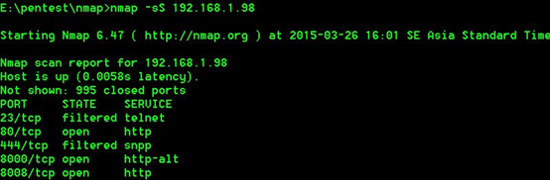](https://2.bp.blogspot.com/-areHejzkjrc/VvgUtjrmKdI/AAAAAAAANDE/L80GFX0yaVEw-nymRPLrRdzo7lNYrm2DQ/s1600/1.png)**

Hình 3.8 TCP SYN scan (-sS)

* **TCP connect scan (-sT):**Kỹ thuật này cho kết quả tương tự như TCP SYN scan, nếu nhận được ACK-SYN nmap sẽ gửi gói tin ACK để hoàn tất quá trình bắt tay 3 bước. TCP connect scan được dùng khi user không có quyền truy cập raw packet để thực hiện SYN scan (thường thì với quyền root trên linux mới có thể sử dụng SYN scan). TCP connect scan sẽ sử dụng TCP stack của hệ điều hành để tạo ra 1 kết nối bình thường với mục tiêu, do thực hiện 1 kết nối đầy đủ nên kỹ thuật này dễ bị phát hiện bởi hệ thống log của mục tiêu do đó SYN scan thường được sử dụng nhiều hơn để tránh bị phát hiện.
* **UDP scan (-sU):**nmap gửi gói tin UDP tới 1 port của mục tiêu nếu nhận được gói tin ICMP port unreachable error (type 3, code 3) thì port đó ở trạng thái close. Nếu nhận được ICMP unreachable errors (type 3, codes 1, 2, 9, 10, or 13) thì port đó ở trạng thái filtered. Nếu không nhận được gì thì port ở trạng thái open|filtered. Nếu nhận được gói tin UDP thì port đó ở trạng thái open.

**[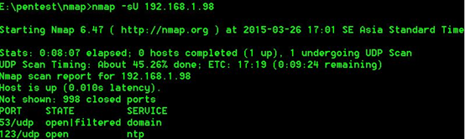](https://2.bp.blogspot.com/-zcpfPn8SfbI/VvgVLbphldI/AAAAAAAANDI/0aoElfsEWywqai4LwxUt85OSDqcdWxoxw/s1600/2.png)**

Hình 3.9 UDP scan (-sU)

* **TCP NULL, FIN, and Xmas scans (-sN, -sF, -sX):**là kỹ thuật sư dụng các gói tin TCP với không có cờ nào được bật cờ FIN được bật cờ FIN, PSH và URG được bật 3 kỹ thuật này được gộp chung vào 1 nhóm vì chúng cho kết quả giống nhau. Khi 3 loại gói tin này được gửi đi nếu nhận được RST thì port ở trạng thái close, nếu nhận được các loại gói tin ICMP (type 3, code 1, 2, 3, 9, 10, or 13) thì port ở trạng thái filtered, còn nếu không nhận được gói tin trả lời thì port ở trạng thái open|filtered.

**[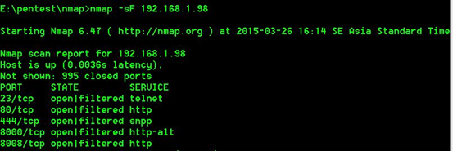](https://2.bp.blogspot.com/-7NkUFa_dvoo/VvgVQyclumI/AAAAAAAANDQ/MmkEnUcEs-IYJLxqueQXuif2rpEWkgkhA/s1600/3.png)**

Hình 3.10 TCP NULL, FIN, and Xmas scans (-sN, -sF, -sX)

## **Công cụ Nessus và một số công cụ hacking wifi hàng đầu**

### *Tìm hiểu công cụ phân tích lỗ hỏng (Nessus)*

Có rất nhiều công cụ trợ giúp trong việc xác định các lỗi bảo mật và những điểm nhạy cảm của hệ thống như Retina của Eeye, hay Nexpose… Nhưng một trong các công cụ được các hacker và những nhà quản trị hệ thống yêu thích là nessus, công cụ được xếp hạng thứ nhất trong nhiều công cụ bảo mật được đánh giá bởi tổ chức Insecure.

Với tính năng phát hiện nguy hiểm nhanh, thống kê toàn diện về hệ thống đầy đủ, phát hiện dữ liệu nhạy cảm và phân tích lỗ hổng, đáp ứng yêu cầu cao về bảo mật.

Nessus kiểm soát toàn bộ toàn hệ thống mạng doanh nghiệp bao gồm cả bên trong những khu vực DMZs (thường là những vùng chứa Email server, Web server) và từng đoạn mạng vật lý riêng biệt.

Nessus hỗ trợ kiểm tra các kiểu bảo mật sau đây:

* Quét các cổng đáng tin và không đáng tin.
* Quét lỗ hổng bảo mật mạng.
* Kiểm tra bản vá tin cậy cho Windows và hầu hết nền tảng Unix.
* Kiểm tra cấu hình tiêu chuẩn cao cho hầu hết nền tảng Windows và Unix.
* Kiểm tra độ tin cậy bảo mật một cách toàn diện cho các ứng dụng của phần mềm thứ 3 như iTunes, Java, Skype và Firefox.
* Kiểm tra lỗ hổng ứng dụng web được nhúng và tùy biến.
* Kiểm tra cấu hình CSDL SQL.
* Kiểm tra cấu hình Cisco Route.
* Thống kê phần mềm trên Unix và Windows.
* Kiểm tra phần cài đặt chữ ký số hết hạn và những lỗi cấu hình của phần mềm.
* Anti-virus.

Có cả phiên bản cho Windows, Linux, MacOS…Nessus không được cài mặc định trên Kali Linux. Nessus bao gồm cả phiên bản miễn phí và tính phí.

### *Tìm hiểu công cụ crack pass wifi*

#### [**Aircrack-ng**](http://www.aircrack-ng.org/)

Aircrack-ng chính là “ông tổ” của Wi-Fi pen testing, gồm bộ công cụ mạnh mẽ để phá mã mạng không dây, tạo traffic, đăng xuất client, packet capture (bắt gói tin), và thiết lập điểm truy cập giả. Bộ công cụ của Aircrack-ng được chạy từ command line, cho phép scripting nặng nề và gồm:

* Theo dõi: Bắt gói tin và export dữ liệu sang file text để tiếp tục được các công cụ bên thứ ba xử lý.
* Tấn công: Replay attacks (một dạng tấn công mạng, trong đó sự truyền gửi dữ liệu bị lặp lại hoặc trì hoãn ngoài ý muốn), deauthentication (đăng xuất), điểm truy cập giả và nhiều dạng tấn công khác thông qua packet injection .
* Kiểm thử: kiểm tra năng lực của WiFi cards và WiFi driver.
* Cracking (phá mã): WEP và WPA PSK (WPA 1 và 2).

#### [**Wifite**](https://code.google.com/p/wifite/)

Nếu bạn muốn thực hiện một cuộc tấn công lên nhiều mạng không dây sử dụng WEP/WPA/WPA2 và WPS, bạn sẽ muốn tự động hóa cuộc công kích của mình, và đây là thế mạnh của Wifite:

* Sắp xếp mục tiêu theo độ mạnh yếu của tín hiệu (trong dB); crack điểm truy cập gần nhất trước.
* Tự động deauthenticate client của các mạng ẩn để lộ ra SSIDs
* Vô số màng lọc để xác định phải tấn công mặt nào (wep/wpa/both, độ mạnh tính hiệu trên mức nhất định, channels, etc)
* Tính năng “ẩn danh”, thay đổi MAC sang địa chỉ ngẫu nhiên trước khi công kích, sau đó đổi trở lại khi tấn công xong
* Tất cả WPA Handshake bắt được sẽ được back up vào thư mục hiện hành của wifite.py
* WPA Deauthentication thông minh; tuần tự giữa tất cả client và broadcast deauth
* Hiển thị tóm tắt session khi thoát; hiển thị bất cứ key nào đã crack
* Tất cả password được lưu vào cracked.txt

#### [**Wireshark**](https://www.wireshark.org/)

Wireshark là công cụ phân tích giao thức mạng đầu tiên trên thế giới, cho phép bạn theo dõi mạng của bạn ở cấp độ vi mô. Wireshark là một trong những công cụ phân tích giao thức mạng hàng đầu. Wireshark đa nền tảng và có thể được sử dụng để bắt gói tin trực tiếp, theo dõi sát sao hàng trăm giao thức, đọc và lọc góc tin.

**Các tính năng nổi bật của Wireshark**:

* Theo dõi sát sao hàng trăm giao thức, với kho giao thức được cập nhật liên tục
* Bắt trực tiếp và phân tích ngoại tuyến với màng lọc hiển thị mạnh mẽ
* Dữ liệu mạng bắt được có thể được đọc bằng GUI hoặc thông qua TTY-mode TShark utility
* Đọc/Viết nhiều định dạng file bắt: tcpdump (libpcap), Pcap NG, WildPackets EtherPeek/TokenPeek/AiroPeek …. Bạn cũng có thể export sang XML, PostScript®, CSV, hoặc thuần text
* Dữ liệu trực tiếp có thể được đọc từ Ethernet, IEEE 802.11, PPP/HDLC, ATM, Bluetooth, USB, Token Ring, Frame Relay, FDDI và các nguồn khác (tùy thuộc platform bạn đang dùng)
* Hỗ trợ giải mã nhiều giao thức, trong đó có IPsec, ISAKMP, Kerberos, SNMPv3, SSL/TLS, WEP, và WPA/WPA2

# **CHƯƠNG 4: THỬ NGHIỆM METASPLOIT VÀ NMAP TRÊN KALI LINUX**

## **Giới thiệu về Window Server 2012**

Windows Server 2012, tên mã là "Windows Server 8", là phiên bản phát hành thứ sáu của [Windows Server](https://vi.wikipedia.org/wiki/Windows_Server). Nó là phiên bản [Windows 8](https://vi.wikipedia.org/wiki/Windows_8) dành cho máy chủ và là phiên bản tiếp theo của [Windows Server 2008 R2](https://vi.wikipedia.org/wiki/Windows_Server_2008_R2). Hai phiên bản tiền phát hành, một [bản xem trước cho nhà phát triển](https://vi.wikipedia.org/wiki/V%C3%B2ng_%C4%91%E1%BB%9Di_ph%C3%A1t_h%C3%A0nh_ph%E1%BA%A7n_m%E1%BB%81m#Alpha) và một [phiên bản beta](https://vi.wikipedia.org/wiki/V%C3%B2ng_%C4%91%E1%BB%9Di_ph%C3%A1t_h%C3%A0nh_ph%E1%BA%A7n_m%E1%BB%81m#Beta), đã được phát hành trong quá trình phát triển. Phiên bản chính thức được phát hành rộng rãi cho các khách hàng bắt đầu từ ngày 4 tháng 9 năm 2012.

Không giống phiên bản trước, Windows Server 2012 không hỗ trợ cho các máy tính nền tảng [Itanium](https://vi.wikipedia.org/wiki/Itanium), và có bốn phiên bản. Nhiều tính năng đã được thêm hoặc cải thiện so với Windows Server 2008 R2 (nhiều tính năng tập trung vào [điện toán đám mây](https://vi.wikipedia.org/wiki/%C4%90i%E1%BB%87n_to%C3%A1n_%C4%91%C3%A1m_m%C3%A2y)), như phiên bản mới cập nhật của [Hyper-V](https://vi.wikipedia.org/wiki/Hyper-V), chức năng [quản lý địa chỉ IP](https://vi.wikipedia.org/w/index.php?title=Qu%E1%BA%A3n_l%C3%BD_%C4%91%E1%BB%8Ba_ch%E1%BB%89_IP&action=edit&redlink=1), một phiên bản mới của [Windows Task Manager](https://vi.wikipedia.org/wiki/Windows_Task_Manager), và [ReFS](https://vi.wikipedia.org/w/index.php?title=ReFS&action=edit&redlink=1), [hệ thống tập tin](https://vi.wikipedia.org/w/index.php?title=H%E1%BB%87_th%E1%BB%91ng_t%E1%BA%ADp_tin&action=edit&redlink=1) mới. Windows Server 2012 đã nhận được nhiều đánh giá tốt mặc dù có cùng giao diện người dùng [Metro](https://vi.wikipedia.org/w/index.php?title=Metro_(ng%C3%B4n_ng%E1%BB%AF_thi%E1%BA%BFt_k%E1%BA%BF)&action=edit&redlink=1) gây tranh cãi có trên Windows 8.

Phiên bản kế tiếp của Windows Server 2012, có tên là Windows Server 2012 R2, được phát hành cùng với [Windows 8.1](https://vi.wikipedia.org/wiki/Windows_8.1) vào tháng 10 năm 2013. Một [gói dịch vụ](https://vi.wikipedia.org/wiki/G%C3%B3i_d%E1%BB%8Bch_v%E1%BB%A5), trước đó dự định là bản cập nhật Windows Server 2012 R2 Update, được phát hành vào tháng 4 năm 2014.

## **Hướng dẫn cài đặt Kali Linux**

* Khi Kali hiện Menu cài đặt hãy chọn “Graphical Install”

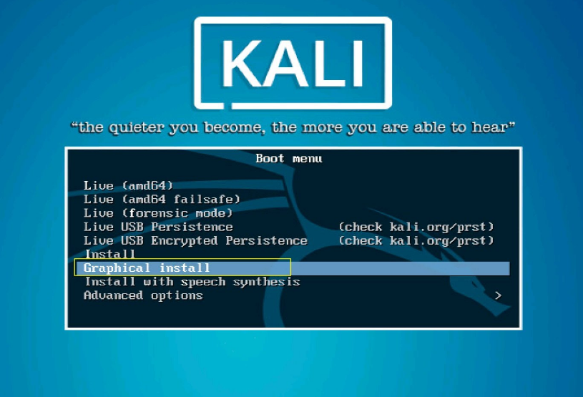

* Cấu hình cơ bản cần thiết

Các bạn nên lựa chọn ngôn ngữ là **English**

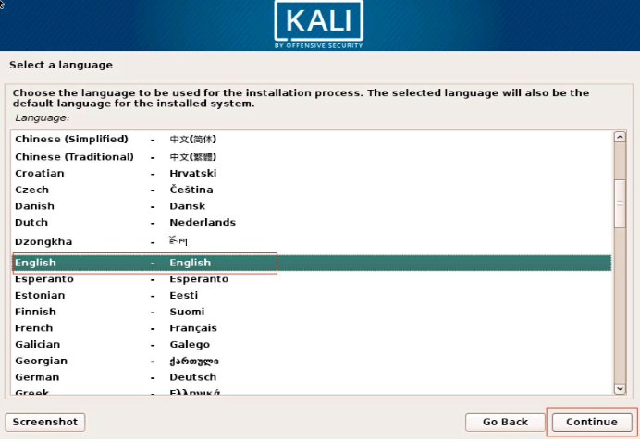

Tiếp theo các bạn chọn khu vực **United States** và bàn phím sử dụng là **American English**

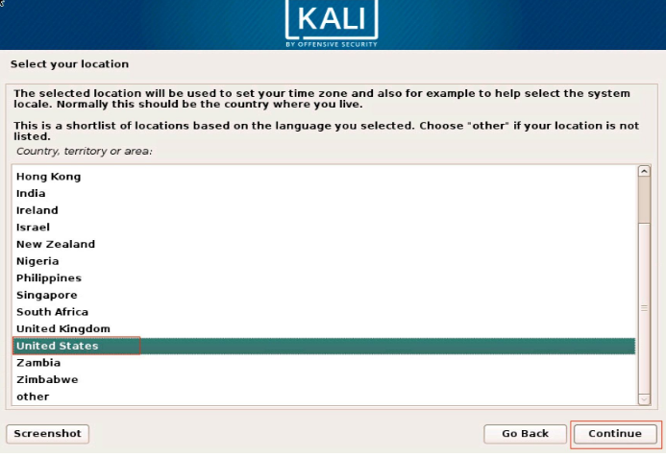

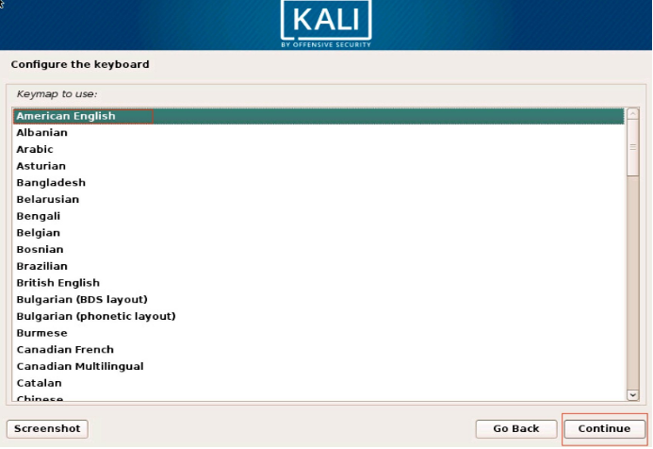

* Cấu hình thông tin hệ điều hành Kali Linux

Cài đặt tên **hostname** và **domain**tuỳ bạn, **domain**có thể bỏ trống.

Cài đặt mật khẩu đăng nhập. Username mặc định của Kali Linux sẽ là **root**. Các bạn chỉ cần nhập mật khẩu và xác nhận lại mật khẩu.

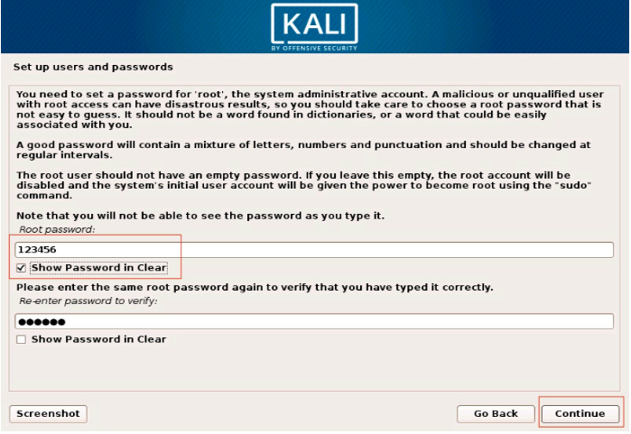

Lựa chọn time zone **Eatern**.

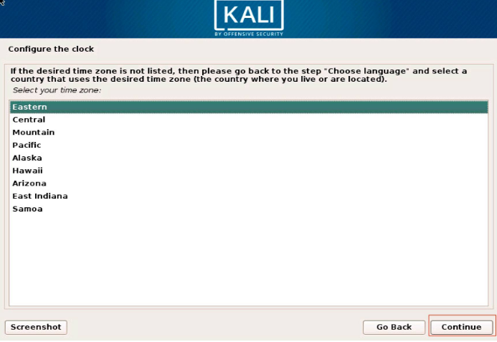

* Cấu hình phân vùng ổ cứng cho OS Kali Linux

Cài đặt phân vùng. Chọn **Manual**để cài đặt thủ công

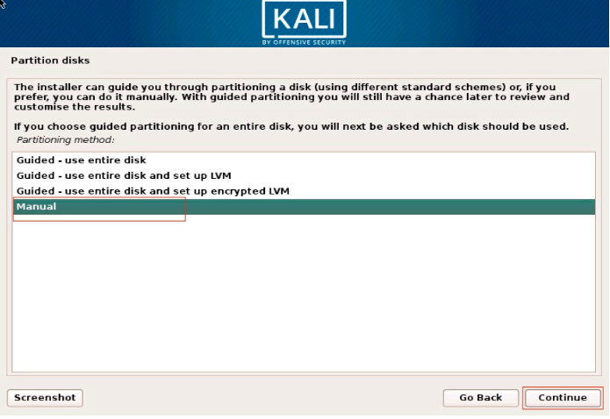

Lựa chọn vùng bộ nhớ **sda** đã tạo ở bước 1 của máy ảo VMware để phân vùng cài đặt Kali Linux.

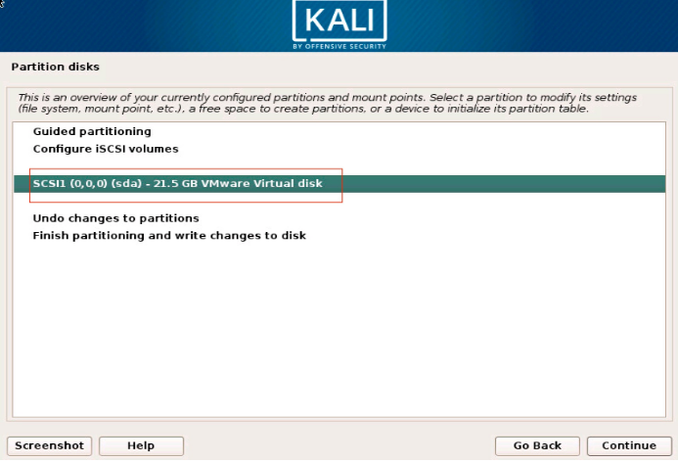

Nhấn **continue** và chọn **Yes**để đồng ý tạo phân vùng

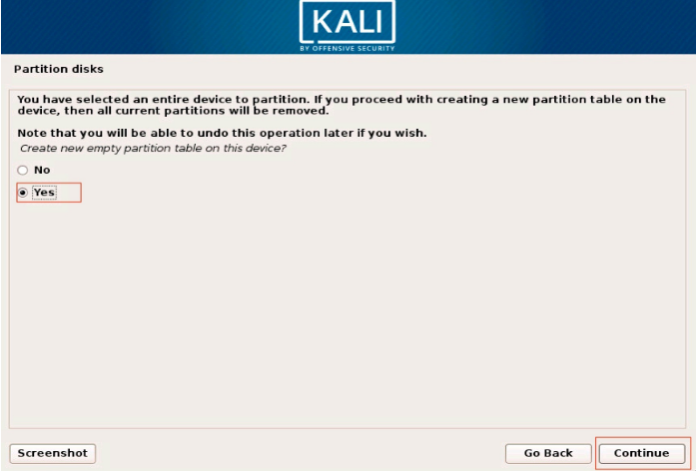

* Cấu hình cài đặt các phân vùng cần thiết: gồm 3 phân vùng
* /boot(200MB)
* /swap(4GB)
* /:phân vùng root, dung lượng disk còn lại
* **Phân vùng “/boot”**

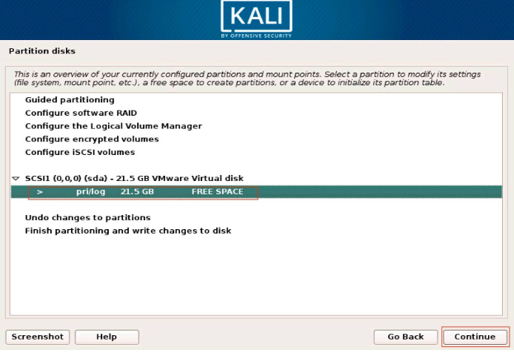

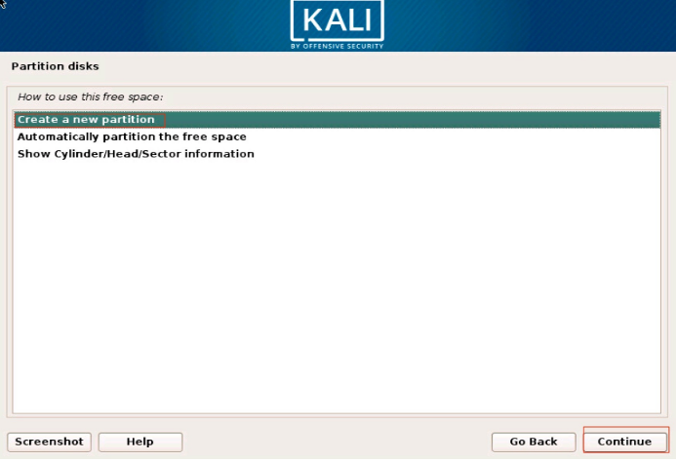

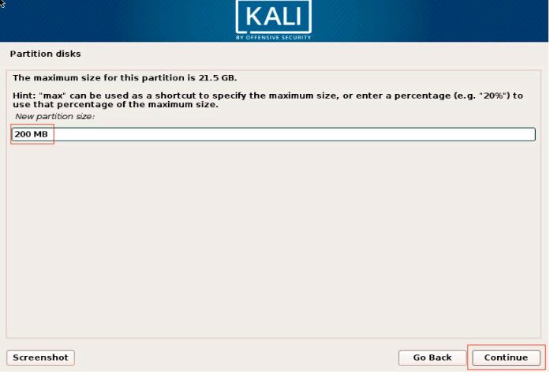

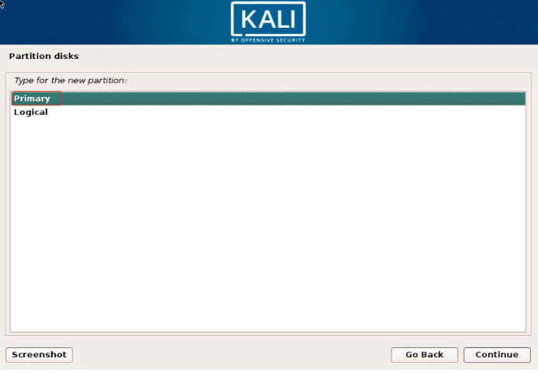

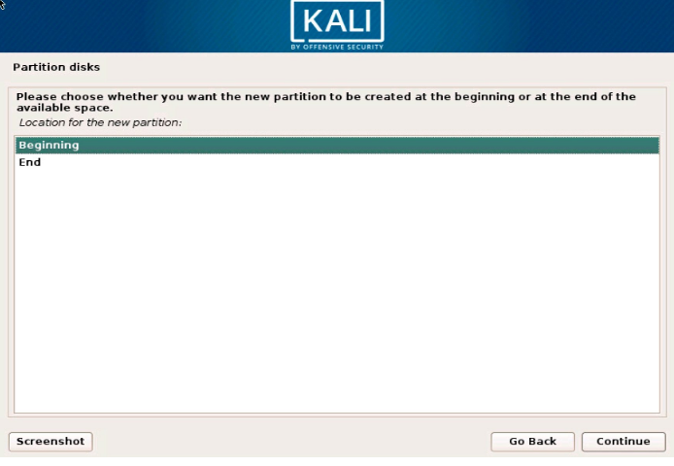

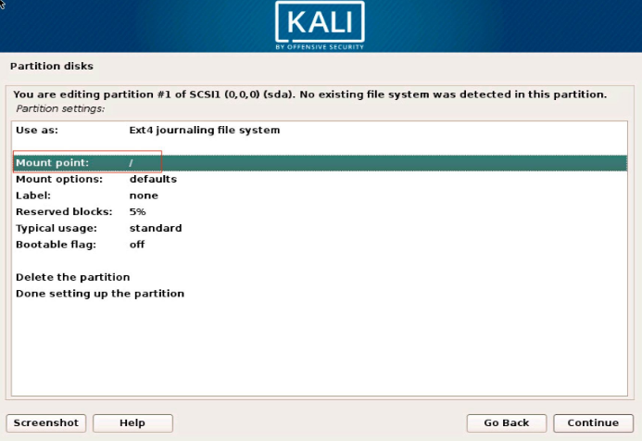

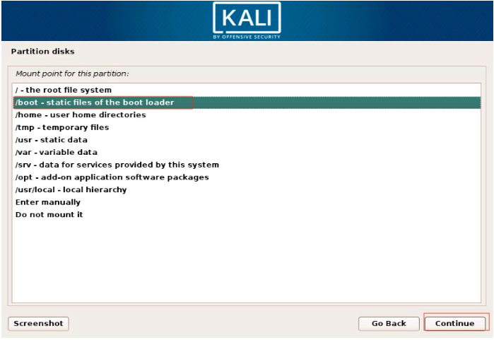

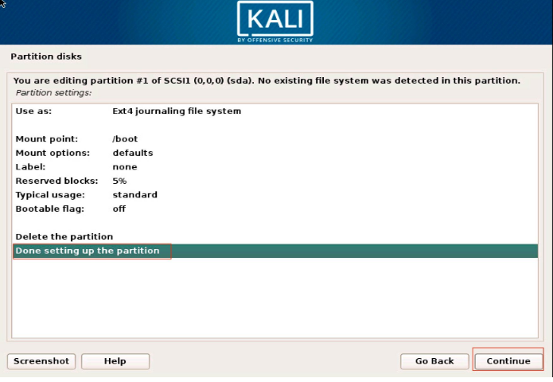

* **Phân vùng “/swap”:**

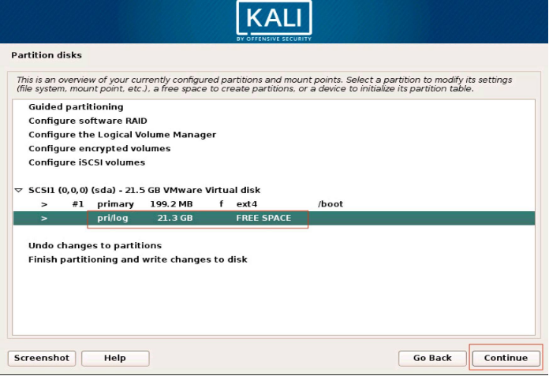

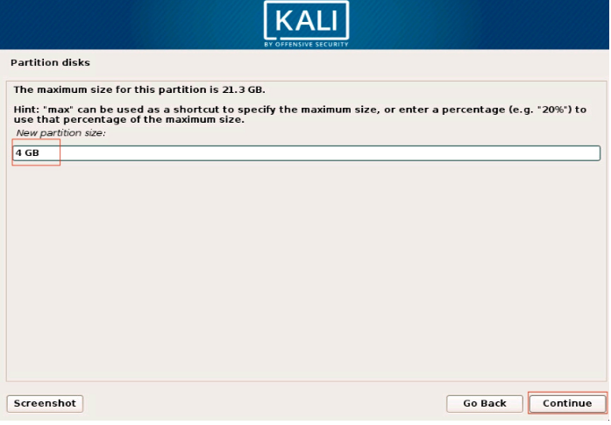

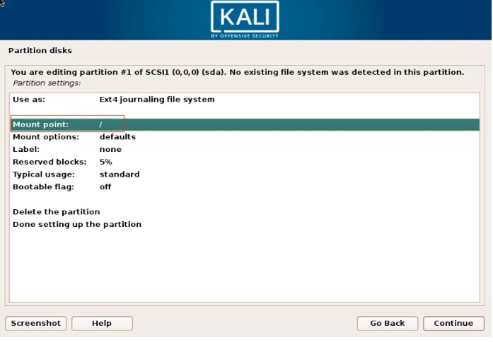

* Chọn loại file system là “swap area”

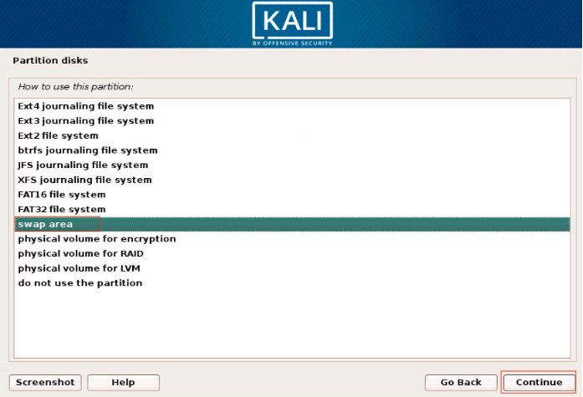

* Xác nhận việc cấu hình thông tin phân vùng “/swap”

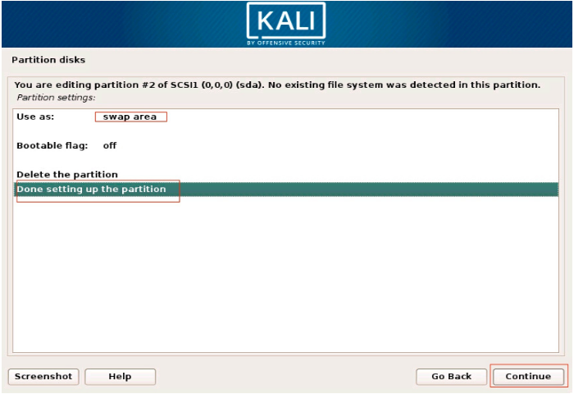

* **Phân vùng root “/”:**

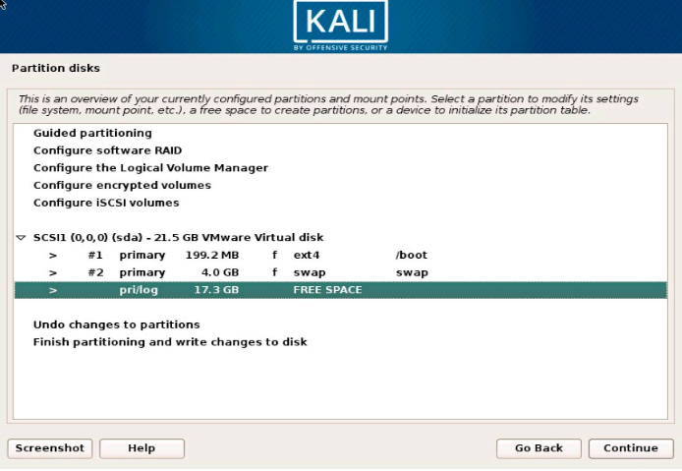

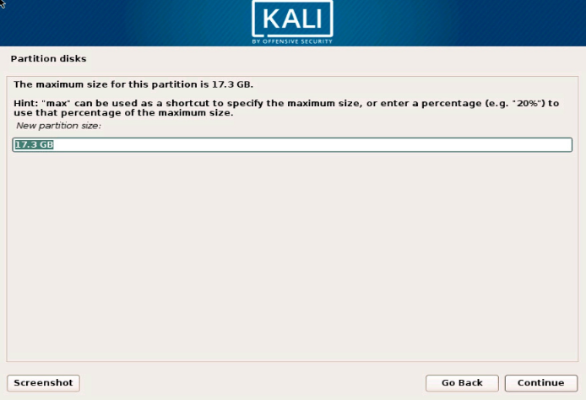

* Mặc định Mount point là “/” nên không cần chọn kiểu khác

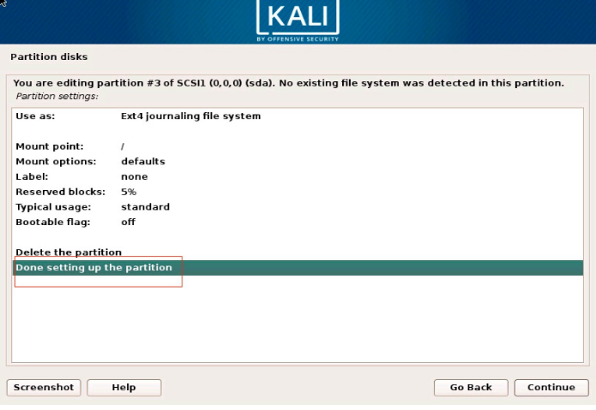

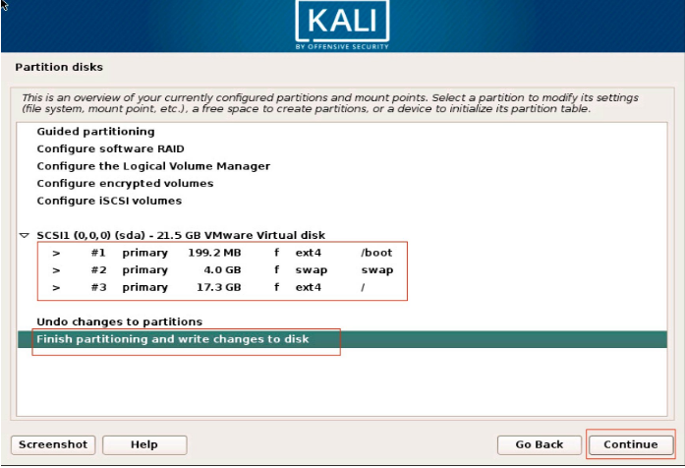

* Chọn Yes, xác nhận thực hiện ghi thông tin partition như đã cấu hình xuống ổ cứng

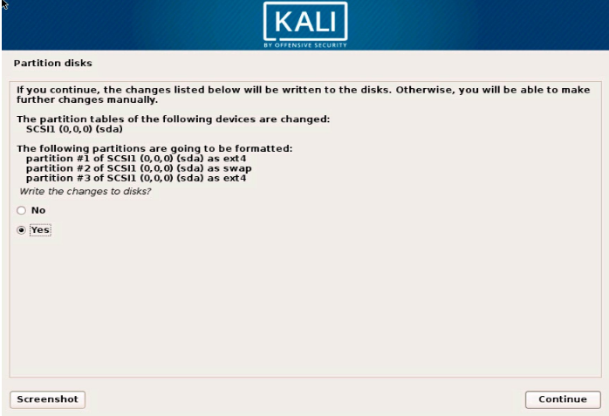

* Quá trình cài đặt thông tin data hệ thống xuống ổ cứng diễn ra

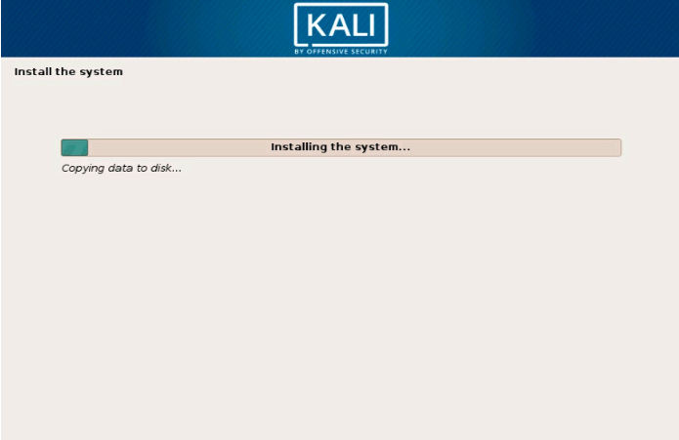

* Cấu hình mạng Mirror
* Bạn chon **Yes**để trình cài đặt tự tìm mirror gần nhất để cài đặt các chương trình phiên bản mới nhất. Nếu bạn chon **No** thì sẽ cài đặt các chương trình từ file cài đặt ISO. Chọn **No**nếu bạn không có mạng hoặc muốn hoàn thành cài đặt nhanh.

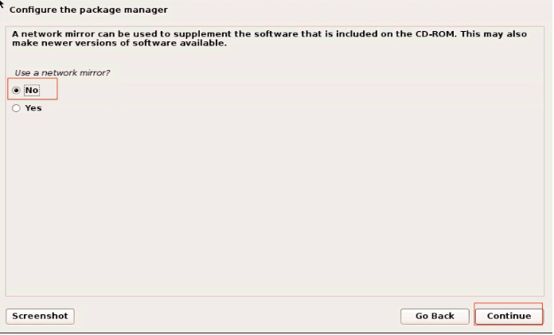

* Cài đặt tiếp **GRUB boot loader**
* Các bạn chon **Yes**để cài đặt tiếp **GRUB boot loader**

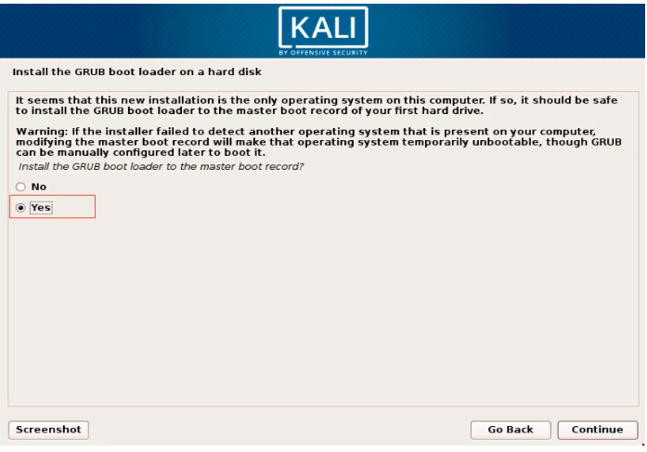

* Chọn ổ **sda**để cài đặt Grub

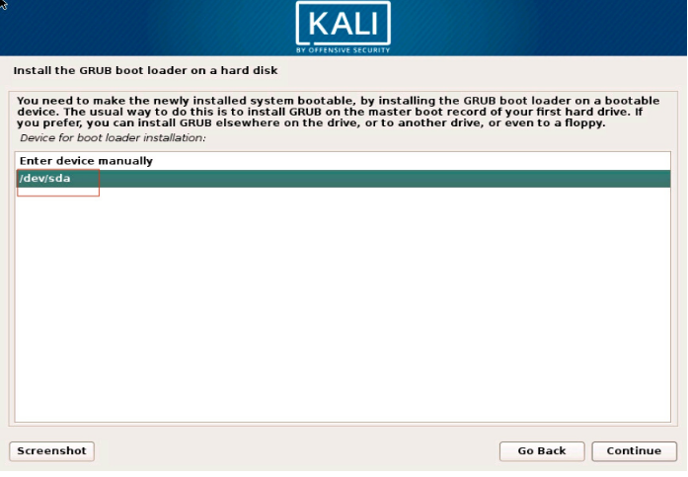

* Kết thúc quá trình cài đặt Kali Linux

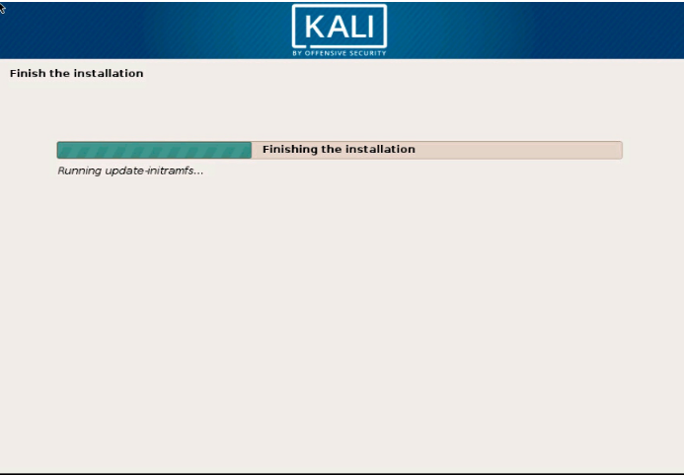

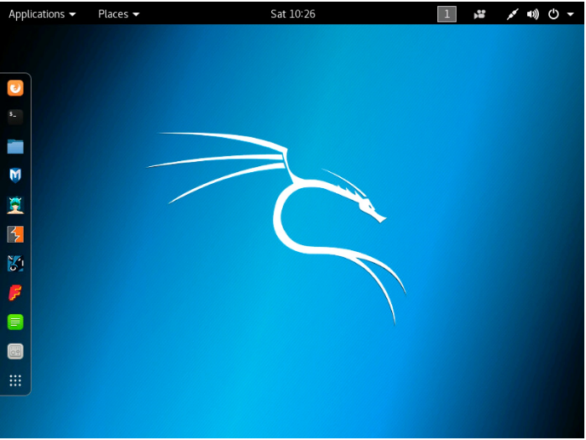

1. **Triển khai các công cụ đánh giá bảo mật trên Kali Linux**
2. **Công cụ Metasploit**

* Ping 2 máy ảo Kali Linux và Windows Server 2012

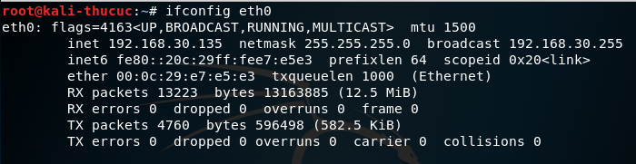

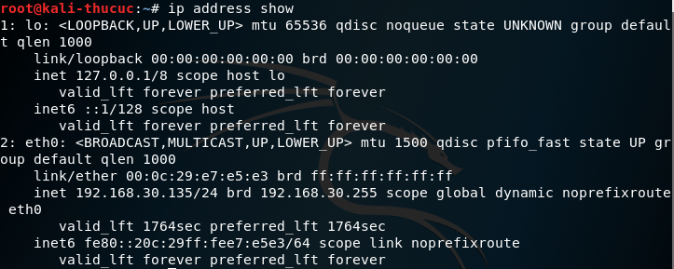

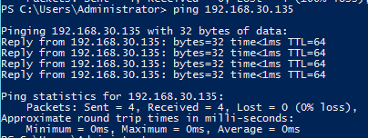

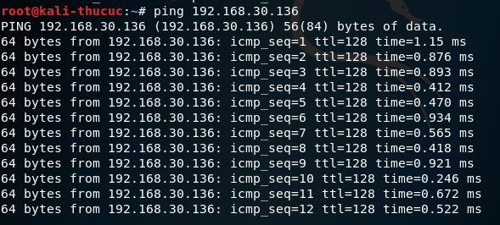

* Chạy metasploit

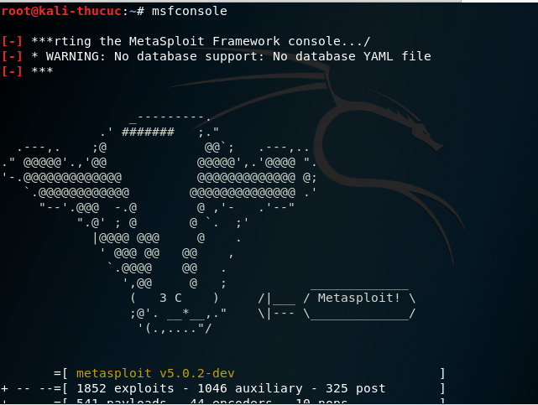

* Sử dụng SMB PSEXEC
* Exploit

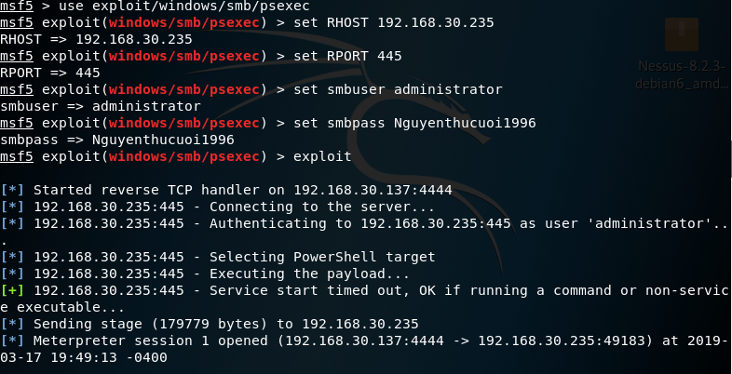

* Meterpreter Session đã được mở
* ipconfig: xem địa chỉ private IP của máy victim
* shell: chạy lệnh cmd trên máy victim

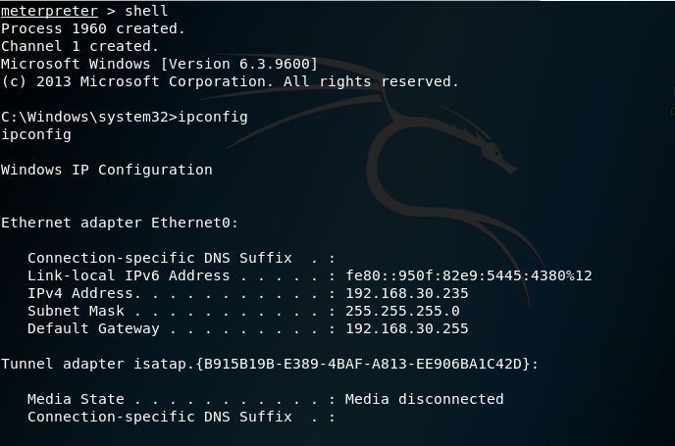

* In ID và tên user hiện tại

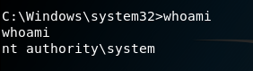

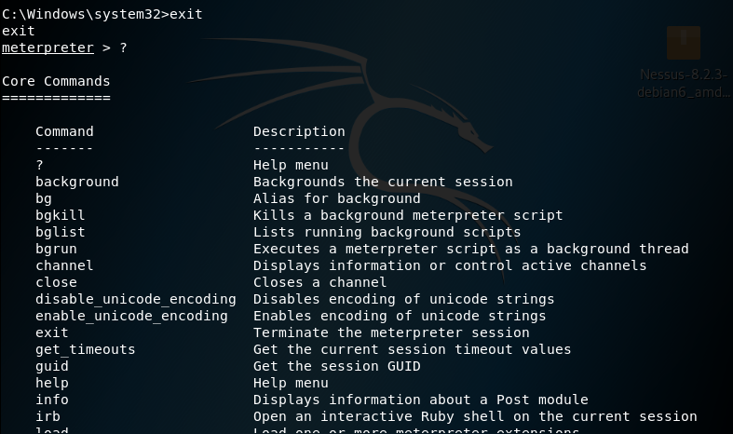

* getuid: Cho biết username hiện tại của remote machine
* sysinfo: Cho biết thông tin về tên máy tính, hệ điều hành
* Mimikatz: một tool dùng để lấy password dạng cleartext. Tool này được cài sẵn trong Kali

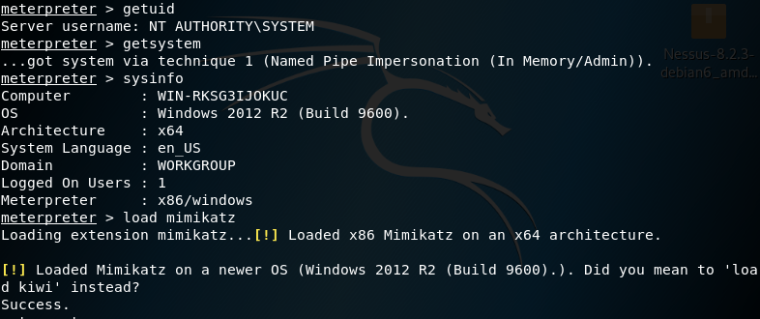

* Hiện ra được tất cả các tài khoản có cả password của máy nạn nhân

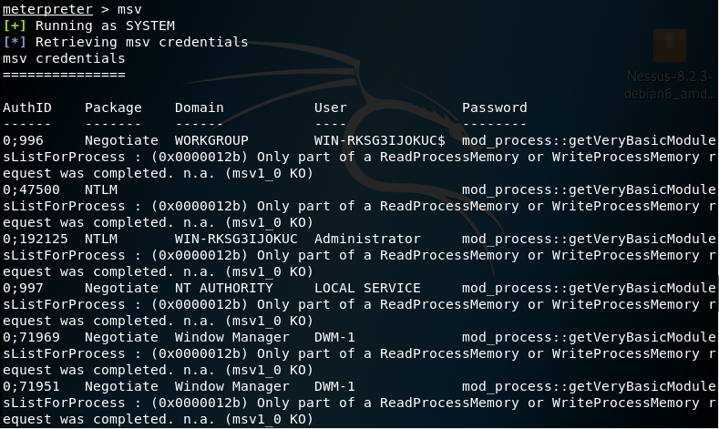

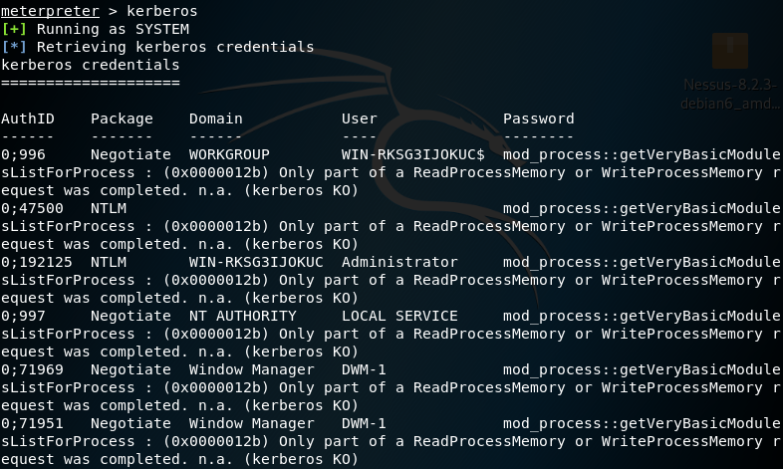

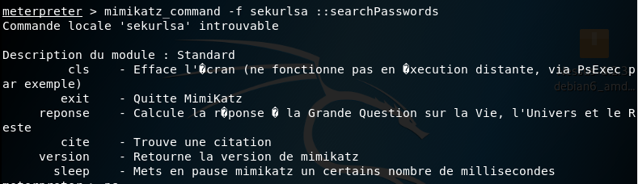

* ps: hiện danh sách các tiến trình đang chạy trên máy victim

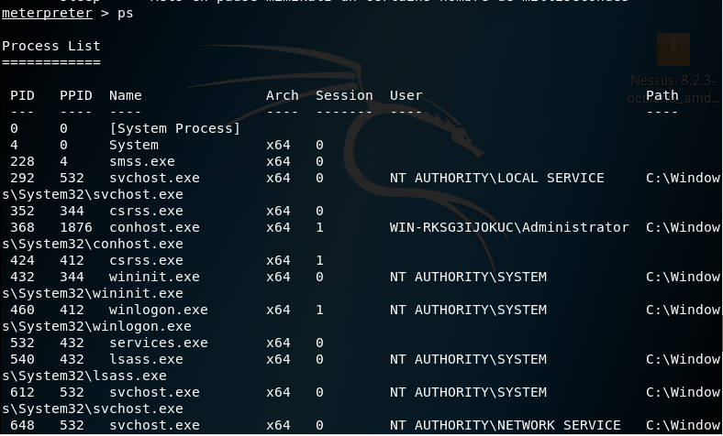

* Thay đổi PID của tiến trình malware

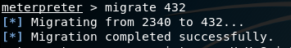

**Một số lệnh thông thường tác động vào máy victim một khi meterpreter được mở (thêm tuỳ chọn -h vào sau để biết chi tiết cú pháp):**

* help: xem tất cả các lệnh trong meterpreter kèm theo mô tả ngắn.
* background: lệnh này đưa session (phiên làm việc) hiện tại về chế độ nền, tức là quay về dấu nhắc “msf >” nhưng vẫn đang hóng kết nối từ victim (khác với lệnh exit là nó thoát hẳn). Quay trở lại phiên làm việc đó (dấu nhắc “meterpreter >”) chỉ cần nhập lệnh sessions -i [mã_phiên]
* cd, pwd và ls: cũng là những lệnh trỏ thư mục, xem đường dẫn thư mục hiện tại, liệt kê file trong thư mục y hệt như thao tác trên linux, nhưng khác là ta đang thao tác trên máy nạn nhân.
* lcd và lpwd: ngược lại, 2 lệnh này thao tác trên máy attacker.
* show_mount: hiển thị thông tin về các ổ đĩa của máy nạn nhân.
* clearev: xoá các log ghi lại lịch sử hoạt động trên máy nạn nhân.
* download : tải file từ victim về máy mình. Lưu ý dạng đường dẫn là của win.
* upload : tải file từ máy mình lên victim.
* edit : xem và chỉnh sửa file ngay trên dòng lệnh.
* excute -f [file] : thực thi file nào đó trên máy nạn nhân. Có các tuỳ chọn như: -H (ẩn tiến trình để victim ko nhìn thấy), -h (mở help xem hướng dẫn).
* ipconfig: xem địa chỉ private IP của máy victim.
* ps: hiện danh sách các tiến trình đang chạy trên máy victim.
* search: tìm kiếm file hoặc folder trên thư mục nhất định.
* shell: chạy lệnh cmd trên máy victim.
* keyscan_start: bắt đầu theo dõi nhập liệu từ bàn phím victim.
* keyscan_dump: hiển thị chuỗi ký tự thu được.
* keyscan_stop: dừng theo dõi bàn phím.
* screenshot: chụp màn hình máy nạn nhân.
* webcam_list: xem danh sách các webcam.
* webcam_snap: chụp ảnh từ webcam.
* webcam_stream: soi webcam.
* migrate mã_pid: khi nạn nhân mở Task manager lên, hiển nhiên sẽ nhìn thấy file exe của bạn đang chạy. Để tránh bị lộ, bạn cần cấy file backdoor của bạn vào một tiến trình đang chạy khác. Khi đó tiến trình gốc mất đi, nhưng kết nối vẫn còn tồn tại nhờ mã đã ký sinh vào tiến trình bị nhiễm kia (lưu ý migrate chỉ giấu đi tiến trình xâm nhập, nếu tiến trình nhiễm bị tắt thì coi như mất kết nối). Để thực hiện được migrate, đòi hỏi bạn phải leo thang đặc quyền.
* run vnc: xem trực tiếp những gì diễn ra trên desktop máy nạn nhân.

**Thiết lập persistence để cài vĩnh viễn và tự động kích hoạt trên máy victim:**

Nếu để bình thường, bạn chỉ thâm nhập vào máy nạn nhân khi nạn nhân mở file trojan đó và mất kết nối khi bạn thoát khỏi phiên làm việc meterpreter hoặc nạn nhân tắt máy. Vì thế để payload liên tục gửi tín hiệu và attacker hứng kết nối lúc nào cũng đc, bạn cần chạy persistance. Sau khi thâm nhập thành công và hiện dấu nhắc “meterpreter >”, hãy gõ lệnh sau: run persistence -S -i 60 -p [cổng] -r [ip].

**Leo thang đặc quyền** (Privilege Escalation): khi bạn thâm nhập vào máy victim, mọi hành động của bạn là đang dùng quyền của tài khoản user đang đăng nhập, nếu thực thi những yêu cầu đòi hỏi phải có quyền administrator, bạn sẽ gặp thông báo “access is denied” và ko thực hiện được. Do đó cần leo thang đặc quyền để thực thi hành động với quyền quản trị cao nhất.

* Tại dấu nhắc “msf >”, gõ lệnh: use exploit/windows/local/bypassuac
* set session [mã_phiên]: nhập mã phiên làm việc hiện tại.
* set target [giá_trị]: mặc định giá trị là 0 tuơng ứng với kiến trúc 32bit.
* run

Để kiểm tra xem bạn thực hiện leo thang đặc quyền thành công hay chưa, trở lại phiên session, ở dấu nhắc meterpreter, gõ lệnh getuid, nếu nó hiện Server username là Authority/System thì ok, nếu chưa thì chạy lệnh getsystem , rồi kiểm tra lại bằng getuid.

1. **Công cụ Nmap**

* Kiểm tra địa chỉ IP của máy Kali Linux





* Kết nối Windows Server 2012 với Kali Linux





* Sử dụng công cụ Nmap trên Kali Linux để quét password của Server

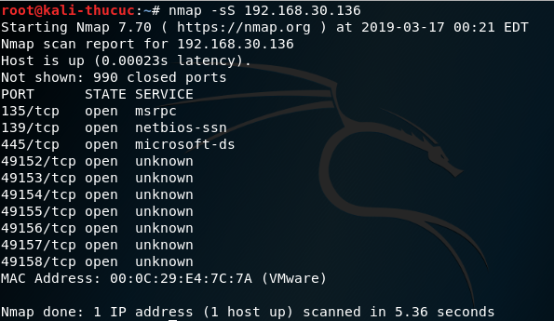

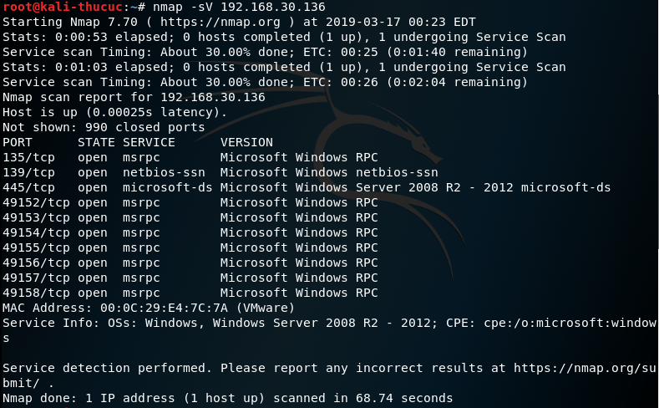

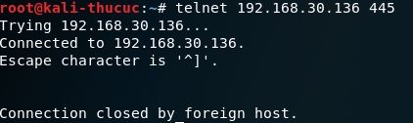

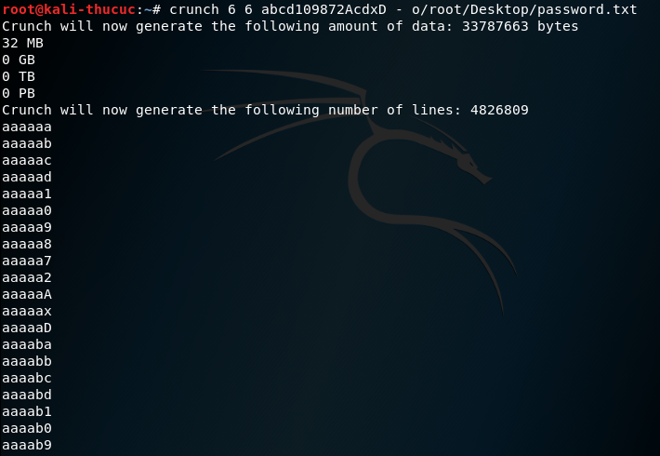

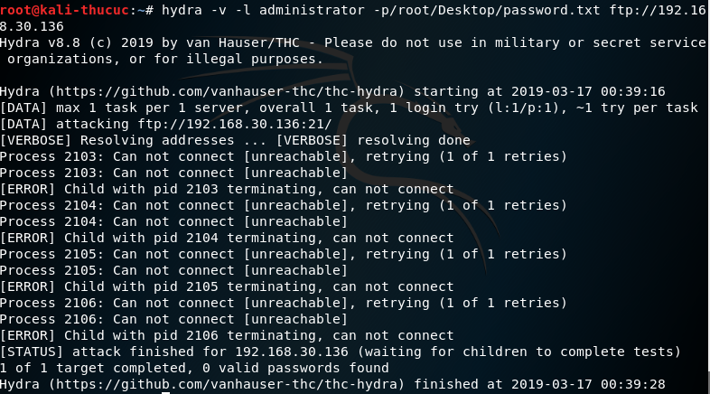

**CHƯƠNG 5: TRIỂN KHAI MỘT SỐ GIẢI PHÁP TĂNG CƯỜNG TÍNH BẢO MẬT CHO HỆ THỐNG**

1. **Công nghệ tường lửa (FireWall)**

* *Firewall mềm*: Là những Firewall dưới dạng phần mềm được cài đặt trên Server, có tính linh hoạt cao.

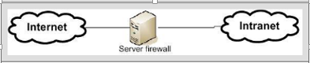

Hình 5.1 Firewall mềm

* [*Firewall cứng*](https://voer.edu.vn/m/mot-so-giai-phap-nham-dam-bao-an-toan-an-ninh-mang-va-bao-mat-du-lieu/7fd336a8)*:* Là những firewall được tích hợp vào thiết bị phần cứng.

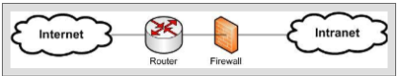

Hình 5.2 : Firewall cứng

1. **Công nghệ phát hiện và ngăn chặn xâm nhập mạng IDS/IPS**

* *Hệ thống phát hiện xâm nhập (Intrusion Detect System - IDS)*: Hệ thống phát hiện xâm nhập cung cấp thêm cho việc bảo vệ thông tin mạng ở mức độ cao hơn. IDS cung cấp thông tin về các cuộc tấn công vào hệ thống mạng. Tuy nhiên IDS không tự động cấm hoặc là ngăn chặn các cuộc tấn công.

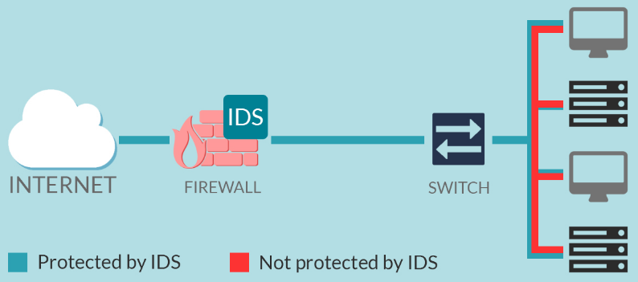

Hình 5.3 IDS

* *Hệ thống ngăn chặn xâm nhập (Intrusion Prevent System-IPS)*: Giải pháp ngăn ngừa xâm nhập nhằm mục đích bảo vệ tài nguyên, dữ liệu và mạng. Chúng sẽ làm giảm bớt những mối đe dọa tấn công bằng việc loại bỏ lưu lượng mạng bất hợp pháp, trong khi vẫn cho phép các hoạt động hợp pháp được tiếp tục.

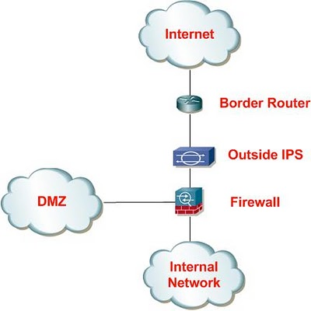

Hình 5.4 IPS

* *Những hạn chế của IDS /IPS*: Các sản phẩm IPS không thể nhận biết được trạng thái tầng ứng dụng (chỉ có thể nhận biết được các dòng thông tin trên tầng mạng). Do vậy các cuộc tấn công trên tầng ứng dụng sẽ không bị phát hiện và ngăn chặn.

## **Công nghệ mạng LAN ảo (VLAN)**

VLAN là một mạng LAN ảo. Về mặt kỹ thuật, VLAN là một miền quảng bá được tạo bởi các switch. Bình thường thì router đóng vai tạo ra miền quảng bá. VLAN là một kỹ thuật kết hợp chuyển mạch lớp 2 và định tuyến lớp 3 để giới hạn miền đụng độ và miền quảng bá. VLAN còn được sử dụng để bảo mật giữa các nhóm VLAN theo chức năng nhóm.

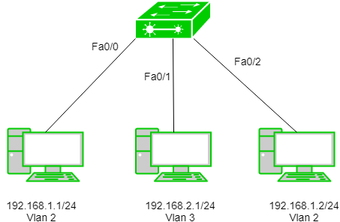

Hình 5.5 VLAN

## **Mạng riêng ảo (VPN)**

Mạng VPN an toàn bảo vệ sự lưu thông trên mạng và cung cấp sự riêng tư, sự chứng thực và toàn vẹn dữ liệu thông qua các giải thuật mã hoá.

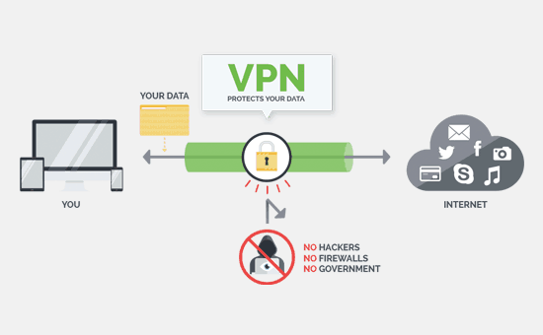

Hình 5.6 VPN

1. **Đánh giá và hướng phát triển**
2. Đánh giá đề tài
   1. Các vấn đề đạt được
   2. Hạn chế
3. Hướng phát triển

TÀI LIỆU THAM KHẢO